На правах рукописи

Голозубов Владимир Васильевич

ТЕКТОНИКА ЮРСКИХ И НИЖНЕМЕЛОВЫХ
КОМПЛЕКСОВ СЕВЕРО-ЗАПАДНОГО ОБРАМЛЕНИЯ
ТИХОГО ОКЕАНА

25.00.03 – Геотектоника и геодинамика

Автореферат
диссертации на соискание ученой степени
доктора геолого-минералогических наук

Москва
2004

Работа выполнена в Дальневосточном геологическом институте Дальневосточного отделения РАН

Официальные оппоненты: доктор геолого-минералогических
наук

Мазарович Александр Олегович (ГИН РАН)
доктор геолого-минералогических наук
Кириллова Галина Леонтьевна (ИтиГ ДВО РАН)
доктор геолого-минералогических наук
Оксман Владимир Самуилович (ИГАиБМ СО РАН)

Ведущая организация: Объединенный институт геологии, геофизики и минералогии СО РАН

Защита состоится 29 апреля в 2004 года в 14 ч. 30 мин. на заседании Диссертационного Совета Д.002.215.01. по общей и региональной геологии, геотектонике и геодинамике в Геологическом институте РАН по адресу: Москва, Пыжевский пер., 7, Геологический институт РАН, актовый зал.

С диссертацией можно ознакомиться в Библиотеке по естественным наукам (отделение геологической литературы) по адресу: Москва, Старомонетный пер., 35.

Отзывы на автореферат просьба высылать в двух экземплярах, заверенных печатью, по адресу: Геологический институт РАН, Пыжевский пер., 7, 119017, Москва, Россия, ученому секретарю Диссертационного совета.

Автореферат разослан 25 марта 2004 г

ВВЕДЕНИЕ
Актуальность проблемы. Континентальное обрамление северо-запада Тихого океана отличается гетерогенностью строения, которая является результатом крупномасштабных горизонтальных перемещений вдоль границы континент-океан. Появляется все больше данных о том, что история формирования значительных по протяженности участков окраины в мезозое представляет собой чередование эпизодов субдукции и трансформных скольжений океанической плиты вдоль континентальной. Выявление режима трансформной окраины в геологическом прошлом представляет собой новое направление в палеогеодинамике, для которого пока нет общепризнанных структурных и вещественных индикаторов. В связи с этим возникает необходимость разработки таких индикаторов и на их основе выяснить роль режима трансформной окраины на различных участках континентального обрамления Тихого океана в отдельные отрезки мезозойского времени.
Цели и задачи диссертации. Создать модель развития континентального обрамления северо-запада Тихого океана в юрское и меловое время с учетом роли крупномасштабных перемещений вдоль систем окраинно-континентальных сдвигов. Основные задачи исследования заключались в том, чтобы: а) разработать признаки, позволяющие распознавать режим трансформных окраин в структурах геологического прошлого; б) выяснить влияние сдвиговых дислокаций как на формирование бассейновых впадин, так и их заполнение; в) установить участки доминирования режимов субдукции или трансформной окраины в отдельные отрезки юрского и мелового времени; г) определить масштабы перемещений вдоль систем окраинно-континентальных сдвигов.
Фактический материал и методы исследования. Работа носит комплексный характер. В ней с единых позиций проанализирован материал, собственный и литературный по стратиграфии, магматизму, метаморфизму и тектонике мезозоид, широко распространенных вдоль континентального обрамления северо-запада Тихого океана. Для создания целостной картины строения региона использовался террейновый анализ с уточнением границ террейнов и их геодинамической природы. Фактической основой работы являются данные многолетних исследований автора в пределах Сихотэ-Алиня и Пенжинских гор (Корякия), а также материалы геологических экскурсий в приграничных районах Северо-Восточного Китая, в Южной Корее и на о. Хоккайдо в Японии. Широко привлекались также литературные данные по отдельным аспектам геологии перечисленных регионов. Большое внимание уделялось исследованиям тектонических деформаций как в пределах террейнов, так и вдоль разломов, разделяющих эти террейны. При выяснении роли сдвиговых перемещений в процессе формирования раннемеловых эпиконтинентальных бассейнов Приморья, Корейского полуострова и Северо-Восточного Китая использовались элементы бассейнового анализа. При составлении геодинамических реконструкций для верхней юры – мела времени привлекались расчеты Д. Энгебретсона (1985) направлений и скорости движения океанической плиты Изанаги относительно Евразии в этог период времни. С целью установления масштабов латеральных перемещений террейнов использованы палеобиогеографические и палеомагнитные данные.
Основные защищаемые положения.
1. В составе юрской аккреционной призмы выделено 6 тектоно-стратиграфических комплексов, отвечающих отдельным этапам формирования этой призмы. Комплексы, образованные субдукционным меланжем и олистостромами коррелируются с эпизодами затрудненной субдукции при поддвиге подводных возвышенностей и гор, фрагменты которых они обычно содержат. Этапы относительно спокойной субдукции фиксируются комплексами, образованными, нормально-слоистыми терригенными образованиями
2. Формирование раннемеловых осадочных басссейнов Сихотэ-Алинского и Восточно-Буреинского участков восточной окраины Азии происходило на фоне и под влиянием крупномасштабных перемещений вдоль сдвигов системы Тан-Лу.
3. История формирования Восточно-Буреинского и Сихотэ-Алинского участков восточной окраины Азии в мезозое и кайнозое представляет собой чередование эпизодов субдукции и трансформных скольжений океанической плиты вдоль континентальной.
4. Индикаторами режима древней трансформной окраины являются:
а) наличие вдоль границ плит сдвиговых зон с перемещениями в сотни и тысячи километров, активных в рассматриваемый отрезок времени.
б) формирование бассейнов синсдвигового растяжения (pull-apart basins), которые в континентальной части окраины заполнялись терригенным материалом и вулканитами, а вблизи континента, на океаническом основании, характеризовались лавинной седиментацией.
в) проявления вулканизма со смешанными субдукционными и внутриплитными характеристиками приурочены к бассейнам синсдвигового растяжения и распределены вдоль окраин крайне неравномерно.
5. Одним из следствий процессов, происходящих в обстановке режима трансформной окраины, является формирование вдоль нее орогенных поясов и, в целом, новообразованной континентальной литосферы.
Научная новизна работы. В составе Самаркинского террейна - фрагмента аккреционной призмы впервые выделено 6 тектоно-стратиграфических комплексов, отвечающих отдельным этапам формирования этой призмы Установлено, что раннемеловая (и, частично, юрская) терригенная седиментация на Восточно-Буреинском-Сихотэ-Алинском участках континентального обрамления северо-запада Тихого океана происходила на фоне и под значительным влиянием крупномасштабных левосдвиговых перемещений вдоль разломов системы Тан-Лу. Показано, что юрские и раннемеловые осадочные бассейны этой части континентальной окраины представляют собой различные модификации бассейнов синсдвигового растяжения или сжатия. Установлено и продемонстрировано на ряде геодинамических реконструкций, что история формирования Восточно-Буреинского и Сихотэ-Алинского участков континентального обрамления северо-запада Тихого океана в мезозое и кайнозое представляет собой чередование эпизодов субдукции и трансформных скольжений океанической плиты вдоль континентальной. Сформулированы признаки, позволяющие распознавать режим трансформной окраины в геологическом прошлом. Показано, что одним из следствий процессов, происходящих в обстановке режима трансформной окраины, является формирование вдоль нее орогенных поясов и, в целом, новообразованной континентальной литосферы.
Практическое значение работы. Научные результаты, изложенные в работе, использовались и могут быть использованы в практике геологического картирования и металлогенического анализа территории Востока Азии. Результаты бассейнового анализа применительно к сдвиговым системам могут оказаться важными для разработки стратегии поисков и разведки залежей углеводородного сырья.
Апробация работы. Полученные выводы и фактические данные изложены в 70 публикациях. Из них 4 – монографии, написанные в соавторстве. Сообщения о результатах исследований сделаны на: XXIV научно-технической конференции ДВПИ (Владивосток, 1977 г.), Ш Дальневосточном статиграфическом совещании (Владивосток, 1978г.), конференции молодых ученых Дальнего Востока (Владивосток, 1982 г.), международном симпозиуме “Тектоника, энергетические и минеральные ресурсы Северо-Западной Пацифики” (Хабаровск, 1989), IX всесоюзн. школы морской геологии (Москва, 1990), международной конференции «Пермо-триасовая биостратиграфия и тектоника» (Владивосток, 1992), рабочей встрече участников 30-го международного проекта IGCP (Пекин, 1996), ХХХ всероссийском тектоническом совещании (Москва, 1997), IV международном симпозиуме по проекту IGCP 434 «Меловая континентальная окраина Восточной Азии: стратиграфия, седиментация и тектоника» (Хабаровск, 2002), всероссийской конференции РФФИ (Иркутск, 2002), всероссийском совещании «Геодинамика, магматизм и минерагения континентальных окраин Севера Пацифики» (Магадан, 2003), на тектоническом коллоквиуме в ГИНе (декабрь, 2003), а также на XXXVII всероссийском тектоническом совещании (Новосибирск, 2004). Рабочие обсуждения происходили в ПГО «Приморгеология», «Дальгеология» и «Камчатгеология».
Структура и объем работы. Диссертация состоит из пяти глав, введения и заключения. Материал изложен на страницах текста, проиллюстрирован 90 рисунками и одной таблицей. Список литературы включает 321 наименование.
В главе I дан краткий обзор существующих представлений о строении и механизмах формирования структур активных и трансформных континентальных окраин. С использованием литературных данных о современной трансформной окраине вдоль западного побережья Северной Америки сформулированы признаки, позволяющие выделять этот режим в структурах геологического прошлого. В главе II дана характеристика юрских террейнов Сихотэ-Алинского орогенного пояса и прилегающих территорий, продемонстрировано расчленение Самаркинского террейна – фрагмента аккреционной призмы на 6 тектоно-стратиграфических комплексов и показано, что по латерали он замещается Ульбанским террейном – фрагментом приконтинентального турбидитового бассейна. В главе III охарактеризованы раннемеловые террейны Сихотэ-Алиня и Пенжинских гор и дана их геодинамическая интерпретация. Кроме того, описан ряд меловых эпиконтинентальных бассейнов и даны модели их формирования в связи с активностью сдвиговых зон. Глава IV посвящена геодинамическим реконструкциям северо-западного обрамления Тихого океана, где отражена важная роль крупномасштабных перемещений вдоль системы окраинно-континентальных сдвигов. В главе V подчеркивается важная роль режима трансформной окраины при формировании континентальной литосферы.
Автор признателен В.А.Бажанову, Г.И.Говорову, Л.А.Изосову, С.В.Коваленко, М.В.Мартынюку, Л.М.Парфенову, В.Г.Сахно, В.Н.Силантьеву, С.М.Синице, В.П.Уткину, А.Н.Филиппову, а также коллегам из Японии Г.Кимуре, С.Коджиме, Д.Тазаве, К. Танабе - за консультации, а также коллегам по совместным полевым и камеральным исследованиям и соавторам публикаций Г.Л.Амельченко, В.Н.Григорьеву, И.В.Кемкину, К.А.Крылову, А.И.Малиновскому, В.С.Маркевич, П.В.Маркевичу, Ю.А.Мартынову, Н.Г.Мельникову, В.П.Нечаеву, М.Д.Рязанцевой и В.П.Симаненко. Автор благодарен также корейскому геологу, профессору Донг-У Ли, совместно с которым получен ряд новых данных о тектонике синсдвиговых бассейнов. Особенно благодарен автор А.И.Ханчуку – за помощь в постановке исследований и постоянное обсуждение полученных результатов, а также С.Д.Соколову – за ценные советы и конструктивную критику.
Глава I. Геодинамические обстановки и формирование континентальных окраин Палеопацифики
Юрское и раннемеловое время – эпоха бурных геологических событий, во многом определившим современный облик структур северо-западного обрамления Тихого океана. Следы этих событий мы наблюдаем как в террейнах, аккретированных к Евразиатскому континенту, так и в осадочных и магматических комплексах, перекрывающих и «сшивающих» континент. Все многообразие структур этого времени является, в конечном счете, результатом взаимодействий между чрезвычайно мобильной океанической плитой Изанаги и относительно неподвижной восточной окраиной Азии. Относительная неподвижность последней в юрское и более позднее время подтверждается палеомагнитными данными (Гагиев, Колесов, 2003; Ziwen, 1993 и др.). Мобильность плиты Изанаги в юрское и раннемеловое время доказывается расчетами Д.Энгебретсона и др., выполненными на основании анализа линейных магнитных аномалий и поведения этой плиты относительно горячих точек (Engebretson et al., 1985) и предполагается на ряде реконструкций (Кононов, 1989; Scotese, 1997, Scotese et al., 1997). Согласно этому анализу, в течение поздней юры – раннего мела эта плита перемещалась с различной скоростью в северо-западном, а порою – в северном и даже север-северо-восточном направлениях, что определило преимущественно конвергентный характер ее северо-западной и северной границ. Подтверждением являются фрагменты мезозойских активных окраин (поясов известково-щелочных вулканитов, задуговых и преддуговых бассейнов), достаточно давно прослеженные вдоль северо-западного побережья Охотского моря, на севере Камчатки и в Корякии. Речь идет, в первую очередь, об Удско-Мургальской активной окраине (Парфенов, 1984; Тильман, Натапов, 1989; Зоненшайн и др., 1990; Филатова и др., 1990; Соколов, 1992; Ханчук, 1993; Соколов и др., 1999; Богданов, Филатова, 1999 и др., рис. 1).
Такой важный элемент активных окраин, как аккреционные призмы (или клинья), выделяется также достаточно давно (Seely et al., 1974; Сили и др., 1978; Westbrook et al., 1987; Moore & Birn, 1987; Proceedings…., 1995 и др.). Сложены они, как правило, счешуенными пластинами, наклоненными в сторону континента или островной дуги и омолаживающимися в сторону океана. Представления об их строении и механизме формирования развивались, главным образом, на примерах современных аккреционных призм, располагающихся на внутренних склонах глубоководных желобов, таких, как Каскадия, Барбадос, Алеутской, Нанкай и др. При исследованиях использованы данные многоканального сейсмического профилирования и результаты глубоководного бурения, а также прямых наблюдений в тех немногочисленных районах, где аккреционная призма поднята выше уровня океана (Seely et al., 1974; Сили и др., 1978; Westbrook et al., 1987; Moore & Birn, 1987; Proceedings…., 1995 и др.). Снизу призмы ограничены поверхностями главного срыва (decollement), располагающимися внутри осадочного разреза (иногда проникающими в нижние горизонты, вплоть до базальтового слоя океанической коры), полого наклоненного под континент или островную дугу и отчетливо прослеживаемый на сейсмограммах на многие десятки километров от глубоководного желоба. В строении многократно повторяющихся чешуй принимают участие отложения глубоководных равнин, желоба, континентального склона и шельфа, причем возраст этих отложений закономерно омолаживается по мере перемещения от верхних
Рис. 1. Распределение юрских и раннемеловых комплексов вдоль северо-
западного обрамления Тихого океана.

1 - доюрские террейны; 2 - вулканические пояса позднеюрской-раннемеловой активной континентальной окраины: УМП - Удско-Мургальский, ВКП - Восточно-Китайский; 3 - юрские террейны - фрагменты окраинно-континентального турбидитового бассейна (а) и аккреционного клина (б); 4 - фрагменты докембрийского-раннепалеозойского континента, включенные в структуры юрских аккреционных призм и испытавшие вместе с ними цикл син- и постаккреционных преобразований: I - Окраинско-Сергеевский субтеррейн, II- террейны Абукума и Южный Китаками; 5 - раннемеловые террейны; 6 - области распространения юрских и раннемеловых эпиконтинентальных синсдвиговых бассейнов (а) и наиболее крупные из этих бассейнов (б): 1 - Буреинский, 2 - Зейско-Буреинский, 3 - Сунляо, 4 - Кенсан; 7 – позднемеловые и кайнозойские террейны; 8 - разломы (а), в том числе -левые сдвиги системы Тан-Лу (б): 1 - Куканский, 2 - Мишань-Фушунский (Алчанский), 3 - Илань-Итунский, 4 - Западно-Приморский, 5 - Арсеньевский, 6 - Центральный Сихотэ-Алинский, 7 - Хидака, 8 - Танакура, 9 - Ялуджиан-Квиндао, 10 - Кванджу-Ёндон, 11 - Фосса-Магна, 12 - Тан-Лу, 13 - Тьенмушан-Байджишан, 14 - Лишуй-Хайфенг, 15 - Чангле-Нанао, 16 - Корейско-Тайваньский, 17- Медианная тектоническая линия.

структурных уровней к нижним. Предполагается, что формирование этих структур является прямым отражением поддвигания океанической плиты под континент или островную дугу и связано оно с реализацией различных механизмов: фронтальной аккреции, базальной аккреции, субдукционной эрозии и др. (Dickinson, 1971; Ernst, 1975; Karig, 1974; Seely et al., 1974; Platt et al.,1986, Кеннет, 1987). При фронтальной аккреции объемы смещаемых с океанической плиты и причленяемых к призме осадков практически полностью совпадают (яркий пример – призма Каскадия, Чамов и др., 2001; Чамов, 2003). При базальной аккреции часть чехла пододвигаемой плиты проскальзывает под призму и на некоторой глубине может причлениться к ней. Такой способ поступления материала иногда обозначается как подслаивание (underplating) (Ernst, 1975; Platt et al.,1986; Davis et al., 1983; Hashimoto & Kimura, 1999). Известны примеры реализации в одной призме механизмов как фронтальной, так и базальной аккреции, когда верхняя часть пододвигаемой плиты срезается и причленяется к аккреционной призме за счет фронтальной аккреции, а нижняя - «подслаивается» под призму (призма Макран, Оманский залив, [Platt et al., 1986]). При субдукционной эрозии осадочный чехол субдуцируется в глубокие горизонты литосферы вместе с океанической плитой. Этот механизм привлекается для объяснения отсутствия аккреционных призм на внутренних склонах ряда глубоководных желобов (Karig, 1974; Warsi et al., 1983).
Параллельно в орогенных поясах, главным образом, Циркум-Тихоокеанского региона стали выделяться фрагменты древних (как палеозойских, так и мезо-кайнозойских) аккреционных призм, в том числе - содержащих зоны меланжей с фрагментами офиолитовых разрезов (Blake, Jones, 1974; Парфенов, 1984; Lash, 1987; Taira & Tashiro, 1987; Григорьев и др., 1987; 1988; Mizutany et al., 1990; Pre-Cretaceous …, 1990; Натальин, 1991; Соколов, 1992; Ханчук, 1993; Парфенов и др., 1998; Nokleberg et al., 1998;. Соколов и др. 1999, 2001 и др.). Такого рода террейны образуют большую часть Сихотэ-Алиня и Японских островов (см. рис. 1). На карте, составленной в рамках международного научного проекта по тектонике, геодинамике и металлогении севера Тихоокеанского обрамления выделено два типа террейнов – фрагментов аккреционных призм: типа А – сложенных преимущественно турбидитами при небольшой роли океанических пород (которые могут отсутствовать) и типа Б – сложенных преимущественно океаническими породами при подчиненном распространении турбидитов (Nokleberg et al., 1994; Парфенов и др., 1998)
Изучение фрагментов аккреционных призм в орогенных поясах восточной окраины Азии продолжается до настоящего времени. В частности, российскими и японскими геологами выполнена гигантская по объему работа по выявлению, выделению и определению микрофаунистических остатков (радиолярий и конодонтов) с целью определения возраста вмещающих кремнистых, в меньшей степени – терригенных пород на всех уровнях реконструированных тектоностратиграфических последовательностей. Результаты этих исследований, большей частью опубликованные, кратко обсуждаются в предлагаемой работе со ссылками на источники. На примере Самаркинского и Таухинского террейнов Южного Сихотэ-Алиня автором продемонстрировано расчленение аккреционных призм на тектоно-стратиграфические комплексы, либо субтеррейны, отвечающие отдельным этапам формирования этих призм (главы II и III).
На карте террейнов северного обрамления Пацифики (Nokleberg et al., 1994) выделены так называемые флишевые террейны или террейны турбидитовых бассейнов, которые могут иметь самое различное происхождение и, соответственно, геодинамическая типизация которых представляется затруднительной (Парфенов и др., 1998).
В пределах современных пассивных окраин многокилометровые толщи турбидитов накапливаются вдоль подножий континентальных склонов, главным образом, в приустьевых частях рек-гигантов (Лисицын, 1988). Примером бассейна палеозойской пассивной окраины является Верхоянский прогиб вдоль восточного обрамления Северо-Азиатского кратона (Парфенов, 1984).
В пределах активных окраин турбидиты накапливались в задуговых и преддуговых бассейнах, а также в глубоководных желобах (в последнем случае они участвуют в строении аккреционных призм, как, например, в поясе Симанто Внешней Японии [Taira & Tashiro, 1987]). Седиментация в этих бассейнах происходила на фоне интенсивного островодужного вулканизма, отличающегося высокой степенью эксплозивности и, в связи с этим, поставляющего в окружающие седиментационные бассейны большое количество вулканической кластики. Горизонты вулканитов и вулканокластических турбидитов характерны для шельфовых и склоновых отложений преддуговых, частью – задуговых бассейнов, а также отложений глубоководных желобов (Ботвинкина, 1974; Хворова, 1987). Отложениями ископаемых аналогов таких бассейнов считаются палеозойские и мезозойские турбидиты Корякии и нижнемеловые турбидиты Киселевско-Маноминского террейна на Севере Сихотэ-Алиня (Геосинклинальное …; 1987; Маркевич и др., 1997). В отложениях задуговых окраинных морей, особенно вдоль их границ с континентами, влияние надсубдукционного вулканизма ослабевает, однако все же сказывается благодаря постоянному присутствию примеси пирокластики, причем некоторые интервалы разрезов ею обогащены. (Хворова, 1987).
Фрагментами турбидитовых бассейнов совершенно иного типа являются раннемеловой Журавлевский и юрский Ульбанский террейны Сихотэ-Алиня, которые образованы сильно дислоцированными очень мощными толщами аркозовых терригенных пород, накапливавшихся, как правило, без какого-либо влияния вулканизма. В Журавлевском террейне известны крайне редкие потоки базальтов и только на валанжинском уровне разреза. По геохимическим данным для этих базальтов характерно доминирование внутриплитного источника (Левашов и др., 1989). По составу, характеру и скоростям лавинной седиментации данные турбидиты могут сопоставляться с отложениями современных бассейнов пассивных континентальных окраин. Однако в том же Сихотэ-Алинском орогенном поясе установлены террейны юрского и раннемелового возраста, представляющие фрагменты активных окраин. В частности, аркозовые турбидиты Ульбанского террейна замещаются по латерали (в рамках одной окраины) комплексами Самаркинской аккреционной призмы, а турбидиты Журавлевского террейна - как образованиями фронтальной части дуги (пояс Монерон – Ребун - Кабато) и задугового бассейна (Кемский террейн), так и комплексами аккреционных призм (Таухинский и Киселевско-Маноминский террейны). Анализ полученных данных привел нас к выводу о том, что формирование этих турбидитов происходило вдоль границы континент-океан на фоне крупномасштабных левосторонних трансформных скольжений плиты Изанаги относительно Евразиатского континента. Поверхностным выражением этих скольжений является система окраинно-континентальных левых сдвигов Танченг-Луджиянг (Тан-Лу) (Jiawei et al., 1987; Jiawei, 1993, см. рис. 1). Сочетание в пределах одной окраины участков доминирования субдукции и участков трансформных скольжений нами объяснялось наличием разноориентированных участков окраины при дрейфе плиты Изанаги с юга на север и, соответственно, различными углами относительной конвергенции (Голозубов и др., 1990; Голозубов, Ханчук, 1995). В связи с этим был поставлен вопрос о необходимости выделения турбидитовых бассейнов трансформных окраин, характеристике которых посвящены разделы в главах II и Ш предлагаемой работы.
Соответственно, возникла проблема более общего плана - о выделении режима трансформной окраины в структурах геологического прошлого. Как показали расчеты П.Патчетта и К.Чейза (Patchett & Chase, 2002), протяженность современных трансформных окраин составляет около 8% протяженности окраин вообще, то есть этот тип окраин имеет достаточно большое распространение. Между тем, на достаточно многочисленных геодинамических реконструкциях, в том числе – недавних, трансформные границы плит просто не показаны – даже на участках, где океанические плиты скользят под острым (менее 30^{о}) углом или даже параллельно краям континентальных плит, на схемах показаны субдукционные границы (например, Городницкий и др., 1978; Кононов, 1989; Зоненшайн и др., 1990; Scotese, 1997). Исключение составляют последние реконструкции К. Скотиза и др. (Scotese et al., 2001), на которых продемонстрированы трансформные границы для отдельных эпизодов становления западной окраины Северной Америки в мезозое и кайнозое. В связи с этим представляется полезным рассмотреть ситуацию в этом общепринятом тектонотипе обстановки современных трансформных скольжений с тем, чтобы определить структурные и вещественные признаки, характерные именно для трансформных границ плит.
Севернее экватора Восточно-Тихоокеанский спрединговый хребет ориентирован в северо-восточном (почти поперечном относительно края Северо-Американской плиты) направлении (рис. 2). Ряд мелких его фрагментов установлен
Рис. 2. Направления перемещения Тихоокеанской плиты относительно
Северо-Американского континента (по Engebretson et al., 1985)
Протяженность стрелок – перемещения за последние 10 млн л.

Системы правых сдвигов: КШ - Королевы Шарлотты КЛ - Калифорнийская
в пределах Калифорнийского залива, а возможным его продолжением на северо-западе считается хребет Хуан Де Фука. Соответственно, вдоль границы малоподвижного Северо-Американского континента с Тихоокеанской плитой, до настоящего времени перемещавшейся в северо-западном направлении со средней скоростью 6,0-6,4 см/г (Engebretson et al., 1985), практически на всем ее протяжении (вплоть до Алеутской дуги) имели место крупномасштабные правосторонние скольжения (Crowell, 1962; Plafker, 1990 и др.). Отражением этих скольжений являются системы окраинно-континентальных сдвигов Калифорнии и Королевы Шарлотты, протяженность каждой из которых составляет около 1500 км и которые являются трансформными разломами типа хребет-дуга (Wilson, 1965). Проявления субдукции, разделяющие по латерали участки трансформного скольжения, установлены в районе Каскадных гор, где происходит погружение плиты Хуан Де Фука под континент и где вплоть до настоящего времени происходит формирование аккреционной призмы (Brendon et al., 1998; Чамов, 2001; Чамов, 2003 и др.).
Система Калифорнийских сдвигов представляет собой серию сближенных, часто ветвящихся разломов северо-западного (с отклоненими до широтного) простирания, установленные как вдоль побережья, так и на прилегающем бордерленде. Ширина полосы распространения этих разломов достигает 450 км. Правосторонние перемещения по наиболее изученному разлому Сан-Андреас установлены по изломам гидросети, разобщениям маркирующих комплексов (в том числе – слоев с характерной фауной), ориентировкам приразломных складок и ромбовидных бассейнов синсдвигового растяжения (pull-apart basins). Подсчитано, что только после нижнего миоцена амплитуда перемещений по этому разлому составила, по одним данным - около 260 (Crowell, 1962), а по другим – около 315 км (Matthews, 1976). Калифорнийское побережье и в настоящее время отличается повышенной сейсмичностью, причем зарождение некоторых из разломов путем формирования системы сближенных сколов Риделя наблюдалось во время одноактных землетрясений; амплитуда правосторонних перемещений составляла при этом до 4,5 м (Tchalenko, 1970). В перерывах между землетрясениями, как показали повторные триангуляции, вдоль разлома Сан-Андреас происходят плавные правосторонние скольжения со скоростью 1,5-2,2 см/г.
В связи с крупномасштабными перемещениями вдоль системы калифонийских сдвигов на всем ее протяжении происходило и происходит формирование достаточно многочисленных бассейнов синсдвигового растяжения, в том числе – рифтовая долина озера Солтон Си на продолжении Калифорнийского залива, а также система параллельных грабенов в так называемой провинции Хребтов и Бассейнов, в числе которых - классический ромбовидный грабен (pull-apart basin) Долины Смерти, опущенный на 85 м ниже уровня моря (Burchfiel & Stewart, 1966). На участках разветвлений сдвиговых зон располагаются крупные нефтеносные бассейны калифорнийского бордерленда, характеризующиеся чрезвычайно высокими (до 3600 м/млн л.) скоростями лавинного осадконакопления (Christie-Blick & Biddle, 1985).
Седиментация вдоль непосредственной границы океанической и континентальной плит в условиях трансформного скольжения, по-видимому, практически не отличалась от накопления терригенных толщ в условиях пассивной окраины. Главным фактором, обеспечивающим вынос с континента больших объемов обломочного материала является, как известно, наличие дельт крупных рек. В условиях засушливого климата Калифорнии, однако, даже такие относительно крупные реки, как Колорадо, не доходят до морского побережья. Значительная часть обломочного материала осаждалась и осаждается сейчас, как уже говорилось, в пределах эпиконтинентальных синсдвиговых бассейнов. По-видимому, по этим причинам седиментация вдоль калифорнийского подножья континентального склона происходит в условиях дефицита обломочного материала и мощность осадочных отложений, перекрывающих базальты ложа океана, не превышает здесь 700 м (Лисицын, 1988). При наличии рек – гигантов в условиях трансформных скольжений плит можно ожидать появления окраинных бассейнов с лавинным характером седиментации, таких, например, как изученный нами во фрагментах раннемеловой Журавлевский турбидитовый бассейн.
Проявления магматизма для Калифорнийской окраины также характерны и приурочены они к бассейнам синсдвигового растяжения. В позднекайнозойских разрезах некоторых из этих бассейнов установлены дайки, силлы и потоки базальтов, андезитов, дацитов и риолитов. Геохимические особенности этих вулканитов свидетельствуют о смешанных источниках магм, включающих как субдукционную, так и внутриплитовую, а иногда - и коровую компоненты (Bacon et al., 1997; Asmeron et al., 1994). По мнению некоторых исследователей, состав вулканитов во многом определяется интенсивностью синсдвигового растяжения в конкретных бассейнах – при больших скоростях изливаются лавы основного, а при меньших – кислого составов (Asmeron et al., 1994).
В процессе скольжений вдоль системы сдвигов Королевы Шарлотта с эоцена до наших дней вдоль окраины осуществлялась транспортировка террейнов на расстояния в сотни и тысячи километров, что наглядно продемонстрировано в работах (Bruns, 1983; Plafker, 1990; Scotese et al., 2001). Например, композитный террейн Якутат, состоящий из фрагментов позднемеловой и третичной активной окраины и океанической коры, за последние 45 млн. лет перемещен на расстояние около 2500 км (Bruns, 1983). В процесс этих перемещений вовлекались также фрагменты палеозойских и раннемезозойских пассивных и активных окраин (террейны Стикиния, Врангелия и др.), а также фрагменты аккреционных призм с офиолитами (террейн Ангаючам и др). Конечным пунктом этих перемещений являлся участок излома края Северо-Американской плиты, где сдвиговые перемещения в той или иной мере трансформировались в надвиговые (точнее, поддвиговые) и где эти террейны, интенсивно сминаясь, нагромождались друг на друга. В настоящее время северо-западное окончание Северной Америки представляют собой коллаж террейнов различного состава, возраста и происхождения. Неудивительно, что террейновая концепция возникла на материалах именно этого региона (Coney et al., 1980; Jones et al., 1983).
Можно считать установленным, что трансформные окраины калифорнийского типа могут замещать по латерали участки активных окраин, составляя с ними своеобразные динамопары, причем характер взаимодействия на каждом из участков определяется геометрическими соотношениями направления дрейфа океанической плиты и ориентировок краевых частей малоподвижного прилегающего континента. С учетом данных о Калифорнийской окраине (частично приведенных выше) попробуем сформулировать признаки трансформных границ плит, которые можно использовать и использовались нами при выделении этих границ в структурах геологического прошлого:
а) наличие вдоль границ плит сдвиговых зон с перемещениями в сотни и тысячи километров, активных в рассматриваемый отрезок времени.
б) формирование бассейнов синсдвигового растяжения (pull-apart basins), которые в континентальной части окраины заполнялись терригенным материалом и вулканитами, а вблизи континента, на океаническом основании, характеризовались лавинной седиментацией.
в) проявления вулканизма со смешанными субдукционными и внутриплитными характеристиками приурочены к бассейнам синсдвигового растяжения и распределены вдоль окраин крайне неравномерно.
Режим трансформных окраин, таким образом, не в меньшей степени, чем режим субдукции, ответственен за формирование структур тихоокеанского обрамления и, соответственно, требует комплексного изучения. Результаты этого изучения на материале раннемеловых структур северо-западного обрамления Пацифики составляют основную часть предлагаемой работы (главы III и IV).
Складчатые, сдвиговые и надвиговые дислокации, происходившие в связи с перемещениями террейнов вдоль Восточно-Буреинского и Сихотэ-Алинского участков окраины, привели к значительному сокращению площади распространения этих террейнов при резком увеличении их вертикальной мощности. Эти процессы (обсуждаемые в главе V предлагаемой работы), сопровождавшиеся внедрением больших объемов гранитных магм, завершили процессы формирования орогенных поясов и, в целом, новообразованной континентальной литосферы.
Глава II. Юрские террейны Сихотэ-Алиня
Юрские террейны образуют западные отроги хребта Сихотэ-Алинь и представлены двумя типами. Наиболее распространены террейны – фрагменты аккреционных призм, представленные Самаркинским террейном и его аналогами в Приамурье, на Северо-Востоке Китая и в Японии (рис. 3, см. рис. 1). Террейны, образованные аркозовыми турбидитами, представлены Ульбанским террейном на юго-западном побережье Охотского моря.
Самаркинский террейн описан на примере района верховий р. Уссури и ее правых притоков – рек Журавлевка, Павловка и Малиновка Здесь выделены (снизу): Тудовакский, Усть-Журавлевский, Удековский, Себучарский, Окраинско-Сергеевский и Ариадненский тектоно-стратиграфические комплексы, представляющие собой пластообразные тела мощностью до нескольких километров, которые отражают отдельные эпизоды становления аккреционной призмы. Так, Усть-Журавлевский и Себучарский комплексы, содержащие фрагменты аккретированных подводных возвышенностей и гор (пластины, блоки и глыбы палеозойских и раннемезозойских габброидов, гипербазитов, базальтов, известняков и кремней) отвечают этапам формирования субдукционного меланжа и горизонтов олистостромов При формировании Тудовакского, Удековского и, частично, Ариадненского комплексов субдукция происходила, по-видимому, без каких-либо затруднений, что отражается в накоплении нормально-слоистых турбидитов; горизонты олистостромов здесь единичны.
Накопленные к настоящему времени данные по радиоляриевым и конодонтовым датировкам кремнистых и терригенных пород Самаркинского террейна свидетельствуют об омоложении пород как терригенного матрикса, так и аккретированных аллохтонных тел по мере перемещения от верхних структурных уровней террейна к нижним. Терригенные породы Ариадненского комплекса датированы ранней-средней юрой и здесь встречены включения только палеозойского возраста. На нижнем структурном уровне Тудовакского комплекса кремнистые и терригенные породы датированы титонским ярусом верхней юры, а среди пластин кремней наиболее древние содержат триасовую микрофауну. Терригенные породы матрикса средних структурных уровней (Усть-Журавлевский,
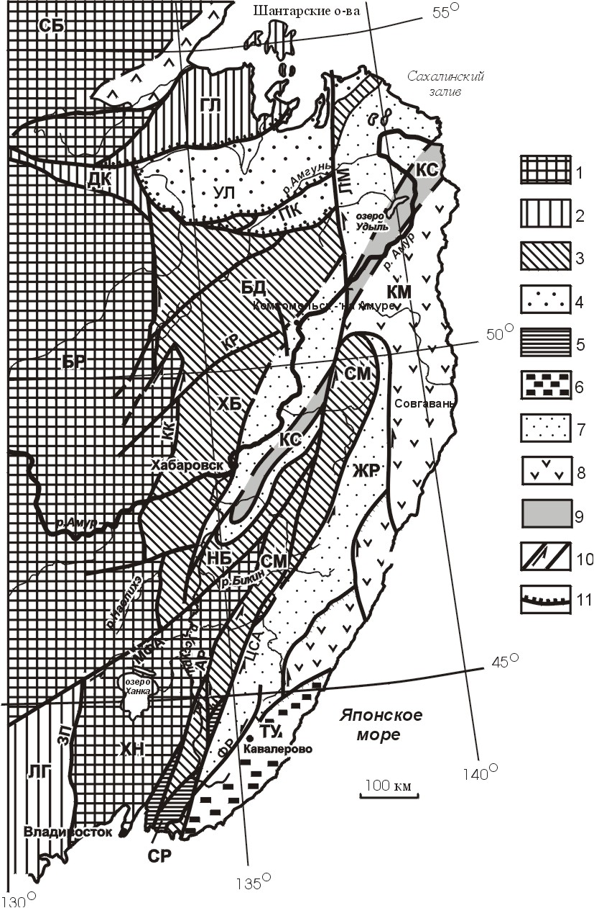
Рис. 3. Террейны Сихотэ-Алиньского орогенного пояса и прилегающих территорий

1 - докембрийские-раннепалеозойские террейны и супертеррейны: СБ - Сибирский, БР - Буреинский, ХН - Ханкайский; 2 - палеозойские террейны: ДК - Джагдинско-Кербинский, ГЛ - Галамский, ЛГ - Лаоэлин-Гродековский; 3-4 - юрские террейны: 3 - фрагменты аккреционных призм (СМ- Самаркинский, НБ - Наданьхада-Бикинский, ХБ - Хабаровский, БД - Баджальский), 4 - приконтинентального турбидитового бассейна (УЛ - Ульбанский); 5 - фрагменты докембрийского-раннепалеозойского континента, включенные в структуры юрской аккреционной призмы и испытавшие вместе с ними цикл син- и постаккреционных преобразований (СР - Окраинско-Сергеевский комплекс Самаркинского террейна); 6-9 - раннемеловые террейны - фрагменты: 6 - неокомской аккреционной призмы (ТУ - Таухинский), 7 - приконтинентального синсдвигового турбидитового бассейна (ЖР - Журавлевский), 8 - баррем-альбской островодужной системы (КМ - Кемский), 9 – альбской аккреционной призмы (КС - Киселевско-Маноминский); 10 - левые сдвиги, в том числе: КК- Куканский, КР - Курский, ЛМ - Лимурчанский, МФА - Мишань-Фушунский (Алчанский), Ар - Арсеньевский, ЦСА - Центральный Сихотэ-Алинский, ЗП - Западно-Приморский,
ФР - Фурмановский; 11 - надвиги, в том числе: ПК - Пауканский.

Удековский и Себучарский комплексы) датированы средней и поздней юрой, а в аллохтонных включениях обнаружена микрофауна как верхнего палеозоя, так и триаса и нижней юры. Эти данные полностью подтверждают идею о становлении аккреционной призмы путем поддвига все более молодых фрагментов океанической плиты в ходе субдукции.
Окраинско-Сергеевский аллохтонный комплекс представляет собой фрагмент докембрийского-раннепалеозойского континента (метаморфические породы, габброиды и гранитоиды), перекрытого чехлом терригенных, в меньшей степени вулканогенных пород перми, триаса и юры. Этот комплекс образует аллохтонную пластину мощностью более 1,5 км, перекрывающую терригенные, в том числе – олистостромовые образования Удековского или Усть-Журавлевского комплексов. Наблюдения в бассейне р. Синей показали, что наволакивание этого аллохтона происходило до складчатости параллельно с образованием олистостромовых горизонтов подстилающего Усть-Журавлевского субтеррейна. Установлено также, что Окраинско-Сергеевский аллохтонный комплекс был “запечатан” в ходе продолжающейся седиментации (Мельников, Голозубов, 1980; Голозубов, Мельников, 1986).
Аналоги перечисленных тектоно-стратиграфических комплексов прослеживаются на север вплоть до бассейна р. Бикин. Севернее, вдоль хребта Наданьхада-Алинь Северо-Востока Китая, а также в пределах Хабаровского и Баджальского террейнов, где изученность аккреционной призмы, особенно биостратиграфическая, оставляет желать лучшего, эти комплексы отчетливо не распознаются. Нижние структурные уровни Самаркинского террейна уверенно сопоставляются с террейнами Мино, Тамба, Ашио и др. на о. Хонсю в Японии. Аналоги Удековского, Себучарского и Ариадненского комплексов обнаружены И.В.Кемкиным (2003) в пределах пояса Ультра-Тамба Внутренней Японии.
Накопленный к настоящему времени опыт в изучении аккреционных призм позволяет считать, что при их расчленении и картировании (в том числе – средне- и крупномасштабном) целесообразно выделять не свиты, а тектоно-стратиграфические единицы, занимающие устойчивое структурное положение и характеризующиеся в целом достаточно однородным составом и близким возрастом паравтохтонных терригенных пород.
Ульбанский терейн представляет собой вытянутую в широтном направлении тектоническую линзу протяженностью около 400 км при наибольшей ширине в средней части около 200 км (см. рис. 3). Граница с располагающимся южнее Баджальским террейном проходит по зоне Пауканского разлома. Террейн образован мощной (более 11 тыс.м.) толщей преимущественно песчаниковых аркозовых турбидитов, смятых в сложную систему складок широтного и северо-восточного простираний. Имеющиеся данные позволяют предполагать, что современная конфигурация и внутренняя структура террейна являются результатом скучивания перед блоком-упором (каковым являлись, по-видимому, палеозоиды Галамского сегмента Монголо-Охотского пояса) и что значительная часть Ульбанского турбидитового бассейна заполнялась значительно южнее на фоне крупномасштабных сдвиговых перемещений вдоль разломов восточной кромки Буреинского массива.
Глава III. Раннемеловые комплексы северо-западного обрамления
Тихого океана
Более половины площади Сихотэ-Алиня и значительная часть Корякского нагорья образованы раннемеловыми террейнами, имеющими различную геодинамическую природу. В пределах континентальной части окраины широко распространены постаккреционные раннемеловые бассейны, выполненные терригенными, часто угленосными и иногда – нефтеносными отложениями и вулканитами. Динамика формирования этих бассейнов тесно связана с существовавшим тогда режимом взаимодействия Евразиатского континента и прилегающей к нему океанической плиты Изанаги.
1. Раннемеловые террейны Сихотэ-Алиня
В Сихотэ-Алине выделены Таухинский террейн – фрагмент неокомской аккреционной призмы, Журавлевский террейн, образованный отложениями приконтинентального синсдвигового турбидитового бассейна и Кемский террейн – фрагмент баррем-альбской островодужной системы (см. рис. 3). Для Таухинского и Кемского террейнов предполагаются продолжения в Японии и на Филиппинских островах. Кроме того, на севере Сихотэ-Алиня выделен Киселевско-Маноминский террейн – фрагмент апт-альбской аккреционной призмы.
Таухинский террейн располагается в юго-восточной прибрежной части Сихотэ-Алиня. Он образован тремя перекрывающими друг друга субтеррейнами (частями террейнов со сходной, но не идентичной историей формирования [Парфенов и др., 1998]). Это (снизу вверх) Силинский, Горбушинский и Устиновский субтеррейны.
Силинский субтеррейн образован сдвоенным разрезом средней и верхней юры и берриас-валанжина. Надвигание одного разреза на другой предшествовало складчатости, поскольку оба они конформно смяты в серию складок, нередко опрокинутых на северо-запад. Юрская часть разреза (до 170 м) представлена базальтами, перекрытыми кремнистыми туффитами и кремнями. Берриас-валанжинские образования общей мощностью до 3500 м представлены аркозовыми преимущественно алевролитовыми турбидитами, в кровле которых - валанжинская олистостромовая толща с глыбами и пластинами палеозойских и раннемезозойских известняков, кремней, базальтов и терригенных пород.
Горбушинский субтеррейн образован тектонически многократно сдвоенным разрезом кремнистых пород (триас-юра, 50-70м), согласно перекрытых преимущественно песчаниковыми турбидитами (берриас-валанжин, до 700 м). В кровле разрезов – олистостромовая пачка (до 1100 м)с глыбами такого же состава и возраста, как и в аналогичной толщн Силинского субтеррейна.
Устиновский субтеррейн образован терригенными нормально-слоистыми породами берриас-валанжина (более 550 м), перекрытыми олистостромовой толщей (более 500 м)
В результате совмещения перечисленных субтеррейнов получена тектоно-стратиграфическая последовательность, насчитывающая около 13000 мощности (рис. 4).
Таухинский террейн коррелируется с террейном Южный Чичибу Юго-Восточной Японии, с террейнами островной системы Рюкю и Филиппинских островов. Менее уверенна корреляция Таухинского террейна с поясом Ошима на о. Хоккайдо и с террейном Северный Китаками на о. Хонсю.

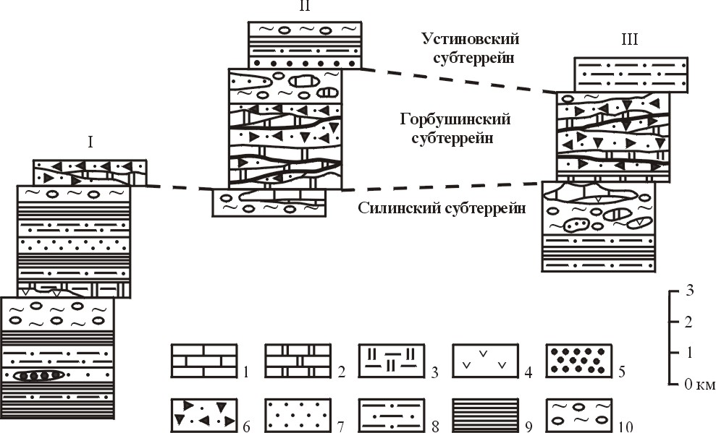

Рис. 4. Тектоно-стратиграфические колонки Таухинского террейна

I, II - Кавалеровский рудный район: I - бассейн р. Мирная; II - бассейн р. Устиновка III - г. Дальнегорск.
1 - известняки; 2 - кремни; 3 - кремнистые аргиллиты и кремнистые туффиты; 4 - базальты; 5 - конгломераты, гравелиты, грубозернистые песчаники; 6 - разнозернистые песчаники с угловатыми включениями алевролитов; 7 - равномернозернистые песчаники; 8 - флиш; 9 - алевролиты с прослоями песчаников; 10 - микститы с алевролитовым матриксом, включениями, глыбами и пластинами песчаников, кремней, известняков и базальтов.

Журавлевский террейн, на значительном протяжении занимающий приводораздельную часть хребта Сихотэ-Алинь, образован раннемеловыми аркозовыми турбидитами. Древнейшие породы террейна – кремнисто-глинистые сланцы, содержащие верхнеюрские радиолярии. Берриас-валанжинская часть разреза (более 5600 м) характеризуется преобладанием в разрезе алевролитов и наличием горизонтов эндоолистостромов – алевролитов с разлинзованными прослоями и глыбами песчаников В отдельных разрезах отмечены потоки высокотитанистых базальтов внутриплитного типа (Левашов и др., 1989). Для готерив-альбской части разреза (более 9 тыс.м.) характерна значительная роль песчаниковой составляющей и наличие горизонтов флиша. Разрез состоит из четырех мегаритмов (в основаниях которых доминируют песчаники, а в кровлях – алевролиты) мощностью 1,5-3 тыс. м и состоящих из ритмов более высоких порядков. Скорость седиментации соответствует лавинным – от 500 м/млн л в берриас-валанжине до 250 м/млн л в готерив-альбе.
Древнейшие породы террейна – верхнеюрские кремнисто-глинистые сланцы – составляли, по-видимому, кровлю разреза океанической плиты. Судя по аркозовому составу кластики, залегающие выше терригенные образования Журавлевского террейна накапливались вдоль непосредственной границы континент-океан. Запад-северо-западной границей террейна (и, по-видимому, палеобассейна) являлись активные в раннемеловое время крупные сдвиги – Центральный Сихотэ-Алинский и Бикино-Анюйский разломы, западнее которых, в пределах юрского Самаркинского террейна, раннемеловые отложения распространены локально, слабо дислоцированы и несут следы эпиконтинентального происхождения или накапливались в условиях верхего шельфа.
Рассматриваемый палеобассейн, по крайне мере, в берриас-валанжинское время был, по-видимому, полностью открыт в сторону океана. Об этом свидельствуют многочисленные фрагменты океанической коры, попадавшие без каких-либо препятствий в Самаркинскую аккреционную призму вплоть до берриасского времени. Имеющиеся данные о существовании в раннемеловое время блоков континентальной коры юго-восточнее Сихотэ-Алиня (Маркевич, 1970) следует, по-видимому, объяснять более поздним, готерив-альбским дуплексированием структур при крупномасштабных левосторонних перемещениях вдоль окраинно-континентальных сдвигов системы Тан-Лу.
Кемский террейн располагается вдоль прибрежной части Сихотэ-Алиня севернее широты 45^{о} и образован баррем-альбскими флишевыми отложениями с горизонтами вулканитов основного, реже среднего составов. Мощность разреза в бассейне р. Кема составляет около 5400 м. Вулканиты представлены туфами и лавами с переменным соотношением пород на различных участках террейна. Туфы агломератовые и псефо-псаммитовые. Базальты часто имеют текстуру пиллоу-лав и характеризуются признаками, свидетельствующими об их излиянии на неконсолидированный осадок в условиях морского бассейна. Петрохимические особенности базальтов указывают на их принадлежность к высококалиевой субщелочной (шошонитовой) и, реже, высококалиевой известково-щелочной сериям, формирование которых происходило в тыловых частях островных дуг на заключительных этапах их формирования (Симаненко, 1991). Структурно-текстурные особенности флишевых отложений террейна указывают на то, что основными агентами транспортировки и осаждения обломочного, преимущественно сиалического материала были гравитационные потоки различной плотности, а в целом – на склоновую обстановку седиментации (Малиновский и др., 2002). Направление этих потоков было выяснено с помощью ориентировок наклонов осевых плоскостей опрокинутых оползневых складок, наблюдавшихся на различных уровнях флишевого разреза. Согласно этим наблюдениям, гравитационное скольжение материала происходило в направлении с юго-востока на севро-запад. Снос материала происходил, таким образом, не с запада, со стороны Евразии, а со стороны выдвинутого в сторону океана фрагмента континентальной плиты. Этот фрагмент должен быть достаточно обширным, чтобы служить поставшиком огромного количества обломочного материала, а его поверхность, по крайней мере, частично, располагалась выше уровня моря, о чем свидетельствуют наличие в песчаниках остатков наземной растительности (Малиновский и др., 2002).
Киселевско-Маноминский террейн прослежен вдоль долины р. Амур от правобережья р. Уссури до Сахалинского залива на расстояние около 450 км при ширине до 20 км. Большая его часть перекрыта чехлом позднемеловых и кайнозойских образований и детально он изучен лишь на нескольких участках.
На правобережье р. Уссури описаны фрагменты кремнисто-базальтовых разрезов; в кремнистых породах – радиолярии келловей-титонского ярусов верхней юры. В бассейне р. Маномы также исследованы кремни и базальты; в кремнистых породах установлены радиолярии юры и раннего мела. В районе с. Киселевка вдоль р. Амур обнажен пакет из четырех тектонических пластин, образованных кремнисто-базальтовой толщей, согласно перекрытой толщей аргиллтов и алевролитов. Кремни охарактеризованы юрскими радиоляриями, а вышележащие кремнистые аргиллиты – радиоляриями раннего мела. На побережье оз. Удыль (приустьевая часть р. Амур) описаны нижне-средневаланжинские кремни и яшмы, а также кремнистые аргиллиты с радиоляриями готерива-баррема (Кемкин, 2003). Вышележащие турбидиты и олистостромы с радиоляриями альба-сеномана (?) имеют граувакковую специфику и содержат пачки туфов базальтов. По мнению ряда исследователей, кремнистые образования террейна накапливались на океанияеском основании в низких широтах; раннемеловая седиментация происходила по сильным влиянием базальтового вулканизма. Совокупность комплексов террейна рассматривается как аккреционная призма островодужной системы (Маркевич и др., 1997).
Деформационные структуры. Юрские и раннемеловые комплексы террейнов Сихотэ-Алиня смяты в сложную систему складок северо-восточного простирания, нарушенных многочисленными разломами, в первую очередь – левыми сдвигами север-северо-восточного простирания. Наиболее крупные из этих разломов – Центральный Сихотэ-Алинский, Арсеньевский и Фурмановский - составляют часть системы окраинно-континентальных сдвигов Тан-Лу и разграничивают террейны. Ограничения Кемского и Таухинского террейнов сочетают отрезки боковых сдвигов север-северо-восточного и фронтальных надвигов северо-восточного простираний. Наволакивание этих террейнов на Журавлевский подчеркивается изоклинально-чешуйчатым строением вдоль границ с опрокидыванием складок на северо-запад. Складкообразование, сдвиговые и надвиговые перемещения происходили близко-одновременно и являются различными выражениями ориентированных в мередиональном направлении сжимающих напряжений (Иванов, 1972; Уткин, 1980, 1989). В пределах Самаркинского и Таухинского террейнов складчатость и сдвигообразование началось в готериве, а в Журавлевском, Кемском и Киселевско-Маноминском террейнах – в позднем альбе. Завершение этих деформаций во всех террейнах происходило в позднем альбе – раннем сеномане. Структурами, тесно связанными со сдвиговыми перемещениями, являются складки с крутопадающими шарнирами и структуры кинк-банда.
Складки с крутопадающими шарнирами – отнюдь не редкость в Сихотэ-Алине. Гигантской по масштабам складкой такого рода является Гурское петлеобразное замыкание структур на Севере Сихотэ-Алиня и в Приамурье (см. рис. 1, 2). Осевая ее часть сложена комплексами Самаркинского террейна, а крылья – раннемеловыми турбидитами, иногда с пачками базальтовых вулканитов, объединяемые в Журавлевский и Кемский террейны. Наблюдения на участке замыкания этой складки в бассейнах рек Гур и Мули показали, что ее шарнир погружается на юг-юго-запад под углами 50-70^{о}. В приосевой части складки слоистость и зоны рассланцевания развернуты в поперечном по отношению к общему простиранию структур северо-западном направлении. Аналогичное замыкание структур, сопряженное с Гурской петлей, намечается по характерным сменам простираний складок и разломов в районе хребта Наданьхада-Алинь на Северо-Востоке Китая. Образование складкообразных изгибов террейнов связывается с формированием Алчанского выступа Ханкайского континентального блока путем его выдвижения вдоль Мишань-Фушунского (Алчанского) разлома – одной из главных ветвей системы Тан-Лу.
Структуры кинк-банда описаны на примере Кавалеровского, Дальнегорского и Верхне-Уссурского рудных районов Южного Сихотэ-Алиня. Эти структуры представляют собой полосы широтного, северо-западного и, редко, мередионального простирания, в пределах которых наблюдаются согласованные флексурообразные развороты сдвиговых зон и, соответственно, зажатых между ними складчато-надвиговых структур против часовой стрелки в среднем на 25-30^{о}. Эти полосы точно ограничивают рудные районы, здесь располагаются выступы не выходящих на поверхность крупных гранитоидных массивов, а также аномально большое количество даек различного состава и возраста (Голозубов, 1991).
Структуры кинк-банда являются пликативным отражением сдвиговых перемещений вдоль сколов северо-западного, субширотного, иногда мередионального простирания с амплитудами в несколько километров. Заложение этих сколов происходило, по-видимому, после главных перемещений вдоль «фоновых» сдвигов север-северо-восточного простирания, иначе эти структуры оказались бы разобщенными и перемещенными на некоторое расстояние. В результате дальнейших перемещений вдоль «фоновых» сдвигов участки их искривлений являлись долгоживущими структурыми ловушками, участками массового развития магмо- и рудовмещающих раздвигов.
Вопрос о причинах формирования с определенного периода поперечных левых сдвигов (на фоне устойчиво ориентированного меридионального сжатия) остается неясным. Вероятно, при консолидации структуры возникали «ядра жесткости», например, в местах развития гранитных батолитов, в результате чего нарушалась «правильная» сеть сдвигов, «работавших» до этого в относительно однородной среде. При этом могло происходить «приспособление» разломов к новым условиям, в частности, «обтекание» ими этих «ядер жесткости» с образованием сколов вдоль краев этих «ядер».
Структуры кинк-банда достаточно характерны для Сихотэ-Алиня. В частности, на участке искривления сдвиговых зон (более значительного, чем в описанном выше примере) располагается Комсомольский рудный район на левобережье р. Амур (Асманов и др., 1988).
2. Террейны Пенжинских гор (Корякия)
С целью сопоставления меловых структур Сихотэ-Алиня и Корякии автором проведены исследования Пенжинских гор совместно с коллегами из ДВГИ (Владивосток) и ГИНа (Москва). Здесь выделяются Харитонинский, Ганычаланский, Айнынский и Куюльский террейны.
Харитонинский террейн образован одноименной свитой раннекаменноугольного возраста, располагается вдоль юго-восточного края Пенжинской депрессии. При видимой ширине 5-10 км террейн прослежен в северо-восточном направлении от левобережья р. Харитоня до р. Белая на расстояние около 50 км.
Харитонинская свита мощностью около 2400 м представляет собой чередование пачек алевролитов, песчаников, гравелитов и конгломератов. В кровле свиты отмечены прослои углистых сланцев и каменных углей, а в подошве – маломощные потоки андезитов и дацитов, а также прослои туфов среднего и кислого состава. Она образует открытые, часто коробчатые складки шириной 4-5 км, имеющие восток-северо-восточное простирание и углы падения слоев на крыльях 10-30^{о}. Разрывные нарушения многочисленны, они обычно субвертикальны и ориентированы преимущественно вдоль складок или косо секут их.
Относительно слабая дислоцированность харитонинской свиты позволяет предполагать, что террейн представляет собой фрагмент вулканической дуги, залегающей на жестком фундаменте, возможно, краевой части кратона (Ханчук и др., 1992). С.Д.Соколов считает, что этот террейн образует часть палеозойско-раннемезозойской Кони-Тайгоносской островодужной системы (Соколов, 1992).
Ганычаланский террейн (рис. 5) образован раннепалеозойскими породами, однако интенсивно переработанными в ходе раннемеловой аккреции и представляет собой пакет из трех перекрывающих друг друга тектоничских пластин (субтеррейнов). Здесь выделяются (снизу): Ильпенейский (голубые и зеленые сланцы), Хинантынупский (гипербазиты и габброиды – фрагменты офиолитового разреза) и Эльгеминайский (диабазы, пиллоу-базальты, перекрытые пачкой кремней и известняков; завершает разрез толща конгломератов, граувакковых песчаников и алевролитов) субтеррейны. Пакет пластин смят в опрокинутую на юго-восток антиформу (Некрасов, 1976). Ее юго-восточное крыло редуцировано, к нему вдоль границы с расположенным южнее Айнынским террейном приурочен крупный надвиг с серпентинитовым меланжем, содержащим обломки и пластины – фрагменты всех трех субтеррейнов.
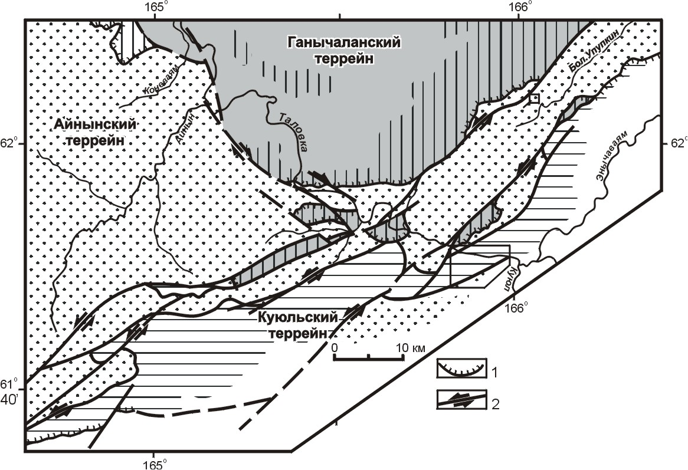
Рис. 5. Геолого-структурная схема бассейна р. Таловка

1 - надвиги; 2 - сдвиги с указанием направления перемещений блоков.
Айнынский террейн занимает большую часть Пенжинских гор и образован нижнемеловыми терригенными (песчаниками и алевролитами), в меньшей степени вулканогенными породами общей мощностью до 9500 м. Относительно редко встречаются прослои гравелитов и конгломератов, осадочных брекчий, кремнистых туффитов и туфов основного и среднего состава. На готерив-барремском уровне разреза вблизи границы с Ганычаланским террейнов появляются различной мощности брекчиевидные горизонты толщи (до 1500 м мощностью), содержащие глыбы и блоки пород Ганычаланского террейна, а также терригенных и карбонатных пород девона, карбона, перми, триаса и юры. Особенно примечательны выходы офиолитокластических брекчий, широко распространенных на п-ве Валижген, в том числе - районе г. Длинной. Здесь наблюдается более, чем 10-кратное чередование пластин гарцбургитов, плавно переходящих в брекчии, которые в верхних частях «ритмов» также постепенно перекрываются серпентинитовыми гравелитами, песчаниками и алевролитами, иногда содержащими остатки морской фауны. Серпентинитовые песчаники в кровле завершающего «ритма» согласно перекрыты пачкой граувакковых песчаников с остатками готерив-барремских иноцерамов. В область волнового воздействия пластины гарцбургитов попадали, по-видимому, путем гравитационного сползания с прилегающих склонов, образованных офиолитами Хинантынупского субтеррейна Ганычаланского террейна. Аналогичным образом формировались, по-видимому, и брекчии с пестрым составом и различным возрастом содержащихся в них глыб. Разница заключается лишь в том, что в гравитационные процессы здесь вовлечены иные комплексы, сменяющие офиолиты по латерали.
Терригенные породы террейна по составу обломочной части представляют собой вулканомиктовые граувакки, а по валовому химическому составу соответствуют андезитам и базальтам. Это обстоятельство, а также наличие прослоев туфов андезитов и базальтов позволяет сделать вывод о том, что рассматриваемый террейн представляет собой фрагмент внешнего склона активной континентальной окраины (Геосинклинальный …, 1987; Соколов и др., 1999 и др.
Куюльский офиолитовый террейн обнажен в виде полосы северо-восточного простирания протяженностью около 120 км при ширине до 12 км. Краевые его части сложены серпентинитовым меланжем, вмещающем глыбы и пластины (протяженностью до 10 км) относительно слабо тектонизированных пород. Наиболее крупные образованы обычно фрагментами офиолитового разреза и лишь в одной из них – Ганкуваямской - установлен и детально описан наиболее полный разрез офиолитов, включающий гипербазит-габбровый комплекс, комплекс параллельных даек и комплекс пиллоу-базальтов с туффитовыми яшмами в межподушечных пространствах. По радиоляриям, выделенным из этих яшм, возраст эффузивной части разреза определен как средне-позднеюрский (Вишневская и др., 1992). Пластины, образованные базальтами и кремнями на других участках меланжа, охарактеризованы микрофауной триаса и юры (Ханчук и др., 1990; Григорьев и др., 1995). Пластины и глыбы, образованные породами, не обнаруживающими прямой связи с офиолитами, относительно редки и представлены гнейсовидными плагиогранитами, ортоамфиболитами,, слюдистыми кристаллическими сланцами, метабазальтами и мраморами. Кроме того, в меланже установлены блоки слабо измененных осадочных пород – алевролитов и песчаников. В одном из таких блоков обнаружены титон-берриасские бухии (Григорьев и др., 1995).
Достаточно часто меланж несет признаки структурированности, когда блоки пород одного состава и возраста группируются в пластины шириной от первых сотен метров до нескольких километров (Григорьев и др., 1995; Соколов и др., 1996).
Данные по петрохимии базальтов из блоков в серпентинитовом меланже позволили выделить четыре группы пород (Ханчук и др., 1990): 1) толеиты и ферротолеиты, характерные для срединно-океанических пород; 2) дифференцированные серии ферротолеитов-исландитов-дацитов, характерные для поднятий, осложняющих срединно-океанические хребты, а также для рифтовых долин срединно-океанических хребтов; 3) ферротолеиты, щелочные и субщелочные ферробазальты трансформных разломов; 4) базальты, субщелочные базальты и ферробазальты подводных гор и гайотов.
Следует отметить, что наличие тектонических пластин в Куюльском меланже отмечалось многими исследователями, которые рассматривали их как следствие дезинтеграции офиолитовой ассоциации (Александров, 1978; Алексеев, 1981; Чехов, 1982). Приведенные выше данные о гетерогенности образующих глыбы и пластины комплексов свидетельствуют, скорее, о тектоническом их совмещении в зоне субдукции. Куюльский офиолитовый террейн можно считать, таким образом, фрагментом аккреционной призмы с офиолитами.
Деформационные структуры. Раннемеловые комплексы Айнынского террейна наиболее интенсивно деформированы вблизи тектонических ограничений этого террейна. Данные непосредственных наблюдений, а также результаты статистической обработки измерений ориентировок структурных элементов свидетельствуют о деформациях в условиях субмередионального сжатия. На южном широтном участке границы Ганычаланского и Айнынского террейнов это сжатие реализовалось формированием тесно сжатых складчато-надвиговых структур. На юго-восточном участке этой же границы все большее значение приобретают левые сдвиги, а на юго-западном участке торцового сочленения террейнов доминируют правые сдвиги. Левосдвиговые перемещения вдоль разломов меридионального и северо-восточного простираний реконструируются и в пределах Куюльского офиолитового террейна. По-видимому, этот террейн первоначально имел близкое к широтному простирание, вкрест доминирующего субмередионального сжатия, а современное северо-восточное его направление является результатом левосдвиговых перемещений вдоль серии разломов северо-восточного простирания, а также флексурообразных подворотов вблизи этих разломов.
Особенности тектонической эволюции региона в раннемеловое время. Формирование Куюльского меланжа закончилось после валанжина, поскольку фрагменты титон-валанжинской мялекасынской свиты присутствуют в меланже в виде включений.
Активизация тектонических движений в готеривское время (фиксирующаяся по появлению олистостромовых и офиолитокластовых пород) связана, вероятно, с резким увеличением скорости перемещений субдуцировавшейся океанической плиты. В рамках этой версии (подтвержденной расчетами Д.Энгебретсона, 1985) находит объяснение готеривский этап тектонических перестроек как в описываемом регионе, так и в Сихотэ-Алине и прилегающих к нему территорий Восточного Китая и Кореи.
В последующие отрезки раннемелового времени субдукция происходила, по-видимому, без каких-либо затруднений – на это указывает относительная стабильность седиментации в пределах внешнего склона активной окраины. В позднем альбе-начале сеномана произошла крупная тектоническая перестройка; верхнемеловые отложения также значительной (до 3200 м) мощности перекрывают нижележащие толщи с угловым несогласием и принадлежат фациям верхнего шельфа (Захаров и др., 2002).
Таким образом, имеющиеся материалы подтверждают высказывавшуюся ранее рядом исследователей идею о том, что корякский участок восточноазиатской окраины в раннемеловое время формировался в обстановке субдукции. Аккреция происходила в условиях субмередионального сжатия, которое было результатом почти фронтального взаимодействия континентальной и двигавшейся с юга на север океанической плит.
3. Раннемеловые эпиконтинентальные бассейны восточной окраины Азии
Раннемеловые бассейны, приуроченные к системе сдвигов Тан-Лу, развиты достаточно широко. Значительная роль сдвиговых перемещений при формировании этих бассейнов с привлечением как чисто седиментологических, так и структурных данных, была показана проф. Донг-У Ли на примерах Юго-Восточной Кореи (Lee, 1990; Lee & Paik, 1990). В тесном сотрудничестве с ним автор провел цикл исследований, посвященных динамике формирования отдельных раннемеловых эпиконтинентальных бассейнов Сихотэ-Алиня, Северо-Востока Китая и Юго-Восточной Кореи. Для каждого из бассейнов исследовалось влияние тектонических дислокаций на образование бассейновых впадин и процессы их заполнения и были разработаны модели их становления и развития (Голозубов, Ли, 1997; Голозубов и др., 1998; Голозубов и др., 2000; Ли, Голозубов, 2001; Голозубов и др., 2002). Как оказалось, формирование всех этих бассейнов так или иначе связано с левосдвиговыми перемещениями. Основная их часть является различными модификациями бассейнов синсдвигового растяжения (pull-apart basins), в числе которых установлены: а) ромбовидные бассейны «растаскивания» на участках сближения или роста навстречу друг другу несоосных сдвигов, аналогичные описанным в Долине Смерти в Калифорнии (мелкие бассейны Юго-Восточной Кореи вдоль сдвиговых зон Конджу-Ымсонг и Кванджу-Ёндонг, крупный нефтеносный бассейн Сунляо на Северо-Востоке Китая); б) бассейны на участках изломов сдвиговых зон (бассейн Кенсан в Юго-Восточной Корее); в) бассейны на участках разветвления сдвиговых зон типа нефтеносных бассейнов Калифорнийского бордерленда (Алчанский бассейн Северо-Западного Приморья, позднеальбский этап формирования Партизанско-Суходольского бассейна Южного Приморья). Кроме того, выделены бассейны, формирование которых происходило в условиях синсдвигового сжатия. Седиментационными «ловушками» в этом случае являлись либо синсдвиговые синклинальные изгибы поверхности земли (готерив-альбский этап формирования Партизанско-Суходольского бассейна), либо лежачие бока синсдвиговых надвигов (угленосный Раздольненский бассейн Южного Приморья). Обращает на себя внимание синхронность проявления импульсов бассейнообразования (с которыми, очевидно, следует коррелировать эпизоды активизации сдвиговых перемещений вдоль разломов системы Тан-Лу) и проявлений вулканизма в этих бассейнах на отрезке окраины протяженностью не менее 2000 км. Первым таким импульсом является готерив-барремский, когда произошло заложение большей части бассейнов Юга Приморья, Юго-Восточной Кореи и Северо-Восточного Китая.В Самаркинском и Таухинском террейнах Сихотэ-Алиня этим временем датируются первые проявления синсдвиговой складчатости, а в раннемеловых - Журавлевском террейне Сихотэ-Алиня и Айнынском – Пенжинских гор – наблюдается резкая смена режима седиментации.
Следующий, апт-альбский импульс сдвиговых перемещений был не менее интенсивен. В ранее сформированных впадинах он выражен в виде внутрибассейновых несогласий. Кроме того, происходило заложение новых бассейнов (Алчанского и др.). Максимальная интенсивность перемещений имела место, по-видимому, в средне-позднеальбское время, когда одновременно, по крайней мере от Юго-Восточной Кореи до Приамурья в пределах этих бассейнов имели место проявления весьма интенсивного вулканизма. По составу вулканиты весьма разнообразны, от базальтов до риолитов. Первые данные по геохимии базальтов этого комплекса свидетельствуют о совмещении признаков внутриплитного и субдукционного источников, что составляет характерную особенность базальтов Калифорнийской трансформной окраины (Bacon et al., 1997; Симаненко и др., 2002).

Глава IV. Геодинамические реконструкции
Общие замечания. Приведенные выше данные о вещественном составе раннемеловых комплексов восточной окраины Азии, условиям их образования и особенностям проявленных в них дислокаций позволяют достаточно уверенно предполагать обстановку субмередионального сжатия, господствовавшего в этот отрезок времени. Этот вывод подтверждается наблюдениями дислокаций раннемеловых комплексов Пенжинских гор, юрских и раннемеловых комплексов Сихотэ-Алиня, а также анализом динамики формирования эпиконтинентальных синсдвиговых бассейнов. В более раннее юрское время господствовало, по-видимому, существенно иное, северо-западное (в среднем 325^{о}) направление регионального сжатия, о чем свидетельствуют фрагменты активной окраины (в первую очередь – аккреционных призм), прослеженные вдоль восточноазиатской окраины практически непрерывно. Смена направлений регионального сжатия произошла, по-видимому, в связи с изменениями направлений движения океанической плиты Изанаги относительно Евразии. При мередиональном направления ее перемещения участки окраины, имеющие простирания на северо-восток (45 и более градусов) продолжали формироваться в условиях субдукции. Одним из таких участков является Удско-Мургальский, продолжения которого прослеживаются в районе Пенжинских гор и где реконструируются фрагменты аккреционной призмы и внешнего склона активной окраины. Аналогичную геодинамическую обстановку можно предполагать для ориентированного таким же образом Восточно-Китайского участка окраины, где пояса юрских гранитов и надсубдукционных вулканитов формировались в юре и продолжали развиваться в раннем и позднем мелу (Сахно, 1991). Расположенные между этими участками Восточно-Буреинский и Сихотэ-Алинский отрезки окраины общей протяженностью около 2000 км и имеющие простирания от север-северо-восточного до мередионального в раннемеловое время формировались под мощным влиянием крупномасштабных сдвиговых перемещений, то есть в условиях режима трансформной окраины. Имеющие здесь место проявления раннемеловой субдукции (террейны – фрагменты Монероно-Самаргинской островодужной системы, Таухинский и Киселевско-Маноминский террейны – фрагменты аккреционных призм) первоначально располагались, по-видимому значительно южнее (не менее, чем на 15^{о} по широте), в пределах Восточно-Китайского участка окраины и были транслированы на место современного расположения в ходе завершающего альб-раннесеноманского импульса левосдвиговых перемещений. Об этом свидетельствуют палеомагнитные и палеобиогеографические данные, в первую очередь – о принадлежности раннемеловых флор в этих террейнах к комплексу Риосеки, формирование которого происходило южнее 30^{о} СШ (Кimura, 1987; Golozoubov et al., 1999).
Эти выводы, основанные на чисто геологических данных, во многом подтверждаются расчетами направлений и скоростей перемещения прилегавшей к относительно неподвижному Евразиатскому континенту плиты Изанаги, выполненными Д.Энгебретсоном на основе поведения океанических плит относительно горячих точек и анализа полосовидных магнитных аномалий (Engebretson et al., 1985). Согласно этим расчетам, в интервале 145-135 млн л.н. (титон-берриас, начало валанжина) плита Изанаги двигалась на северо-запад с относительно небольшой (до 5 см/г) скоростью В интервале времени 135-100 млн л. (валанжин-альб) эта плита двигалась уже на север (а в апт-альбе - на север-северо-восток) со скоростями более 20 см/г. Апт-альбский эпизод строго меридиональных и даже север-северо-восточных направлений движения этой плиты коррелируется с активизацией сдвиговых перемещений вдоль разломов системы Тан-Лу не только север-северо-восточного и мередионального, но и северо-восточного простираний, в результате чего окраина приобрела пилообразные очертания. Этот импульс перемещений – единственный в раннемеловое время, сопровождающися массовыми синхронными вдоль всего рассматриваемого участка окраины проявлениями вулканизма пестрого состава. Альб-раннесеноманский импульс перемещений также отличался значительной интенсивностью – именно тогда были были перемещены на значительное расстояние (при этом интенсивно дислоцированы и прорваны несколькими генерациями гранитоидов) комплексы юрских и раннемеловых террейнов этого участка окраины. Связанное со складкообразованием значительное увеличение мощности осадочного слоя привело, по-видимому, к изостатическому «всплыванию» этой части окраины, превратившейся в интенсивно размываемое горное сооружение. Внедрение гранитоидов зафиксировало юрские и раннемеловые террейны в близкой к современой конфигурации и завершило процесс наращивания за их счет (по латерали) Евразийской континентальной плиты.
Намеченная Д.Энгебретсоном смена направления движения плиты Изанаги в сеноманское время от меридионального к северо-западному коррелируется с возобновлением на большей части окраины режима субдукции, о чем свидетельствуют расположенные вдоль нее почти непрерывные позднемеловые вулканические пояса соответствующего состава.
Изложенные выводы легли в основу предлагаемых геодинамических реконструкций для Восточно-Буреинского и Сихотэ-Алинского участков окраины.
Для обсуждения динамики формирования раннемеловых структур необходимо снять эффект кайнозойских дислокаций, включающих и крупномасштабные сдвиговые перемещения.
Кайнозойские структуры. Одной из крупных структур этого времени является впадина Японского моря, фундаментом которой в значительной мере является новообразованная океаническая кора, в то время, как Японские острова с прилегающим к ним шельфом являются продолжениями структур Сихотэ-Алиня и Кореи. Имеющиеся к настоящему времени модели «раскрытия» Японского моря в миоцене (Otofuji, 1996; Jolivet & Tamaki, 1992 и др. ) не свободны от существенных недостатков, вследствие чего автором проанализированы доступные опубликованные данные по геологии этого региона, в том числе - по распространению и дислокациям третичных комплексов прибрежной части Сихотэ-Алиня, островов Сахалина и Хоккайдо, центральной части о. Хонсю и о. Цусима - и предложен вариант модели, включающий: а) 32-17 млн л. - этап формирования в целом ромбовидного бассейна синсдвигового растяжения между несоосными Хоккайдо-Сахалинской и Цусимской системами субмередиональных правых сдвигов; блоки Сахалина и Японии перемещались при этом на юг-юго-запад и б) 17-15 млн л. – этап продолжения дрейфа на юг блоков Северо-Восточной Японии и Сахалина с одновременным вращением против часовой стрелки приблизительно на 15^{о}, в то время, как блок Юго-Западной Японии испытал при этом вращение по часовой стрелке под углом около 30^{о} (рис. 6).
Доминанта правосдвиговых перемещений вдоль разломов мередионального простирания не связана со взаимодействием Тихоокеанской и Евразийской плит (как это имело место в предшествующие периоды), а является результатом дрейфа на юг-юго-запад Охотоморской (или Северо-Американской) плит (Arita et al., 1998; Kimura, 1996).
Позднемеловые структуры. В это время формировался окраинно-континентальный надсубдукционный вулканический пояс, который с небольшими перерывами прослеживается от Юго-Восточного Китая до Чукотки. В сеноман-сантоне субдукция имела место на фоне северо-западного (338^{о}) движения плиты Изанаги (а позднее-Тихоокеанской) со скоростью вначале 23, а позднее – 10-13 см/г (Engebretson et al., 1985). На большей части окраины субдукция была практически фронтальной. Лишь на Хоккайдо-Сахалинском участке, имевшем близмередиональное простирание, ареал распространения пояса резко сокращен, а в пределах Западно-Сахалинского прогиба в конце раннего и в позднем мелу, а также в палеогене накапливалась мощная (более 9000 м) толща турбидитов с горизонтами туфов преимущественно кислого состава. На альб-кампанский уровень разреза приходится около 4000 м аркозовых турбидитов. При существоваших геометрических соотношениях (мередиональное простирание края континентальной плиты и север-северо-западное направление движения океанической плиты) на этом участке можно уверенно предполагать режим трансформной окраины (рис. 7). пластины кремней в этих комплексах датированы по радиоляриям берриасом-альбом (Vishnevskaya & Rechkin, 2002).
Раннемеловые (доальбские) структуры. На рис. 8 видно, что раннемеловые террейны Сихотэ-Алиня отделены от океанической плиты Изанаги Между тем, сложилась устойчивая традиция считать Западно - Сахалинский прогиб только

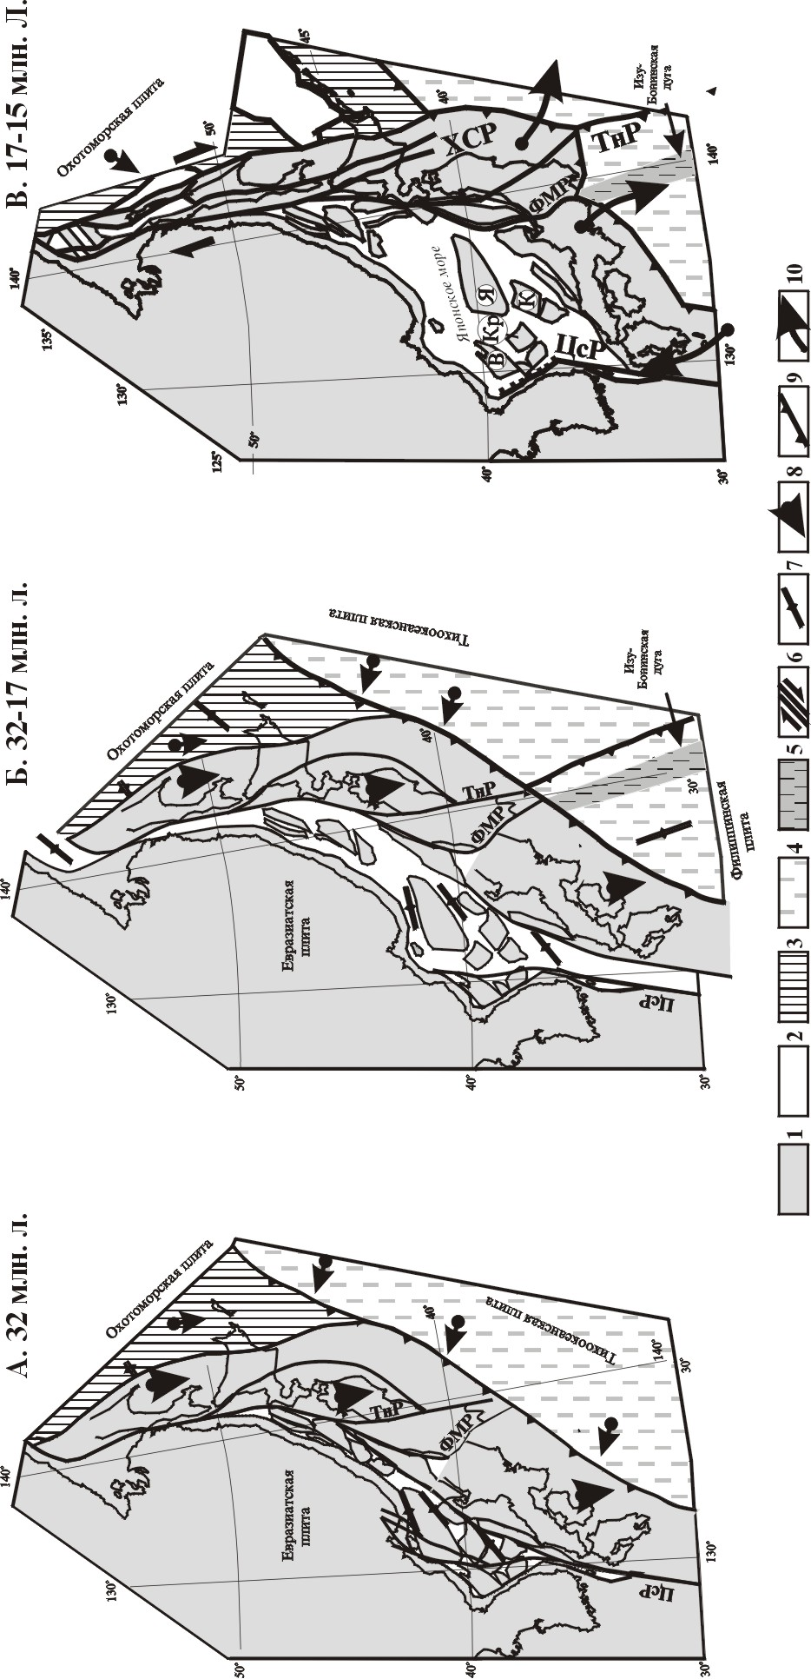
Рис. 6. Динамика раскрытия Японского моря (пояснения в тексте)
1 - докайнозойские террейны; 2 - участки новообразованной океанической коры; 3 - Охотоморская плита; 4 - Тихоокеанская плита; 5 - осевая часть Изу-Бонинской дуги; 6 - сдвиговые зоны, в т. Ч. ЦсР - Цусимская, ФМР - Фосса-Магна, ТнР – Танакура ХСР - Хоккайло-Сахалинская ; 7 - оси растяжения; 8 - направления перемещения плит; 9 - зоны субдукции; 10 - направления вращений блоков.
Буквами в кружочках обозначены подводные возвышенности: Я - Ямато, В - Восточно-Корейская, Кр - Криштофовича, К - Кита-Оки.

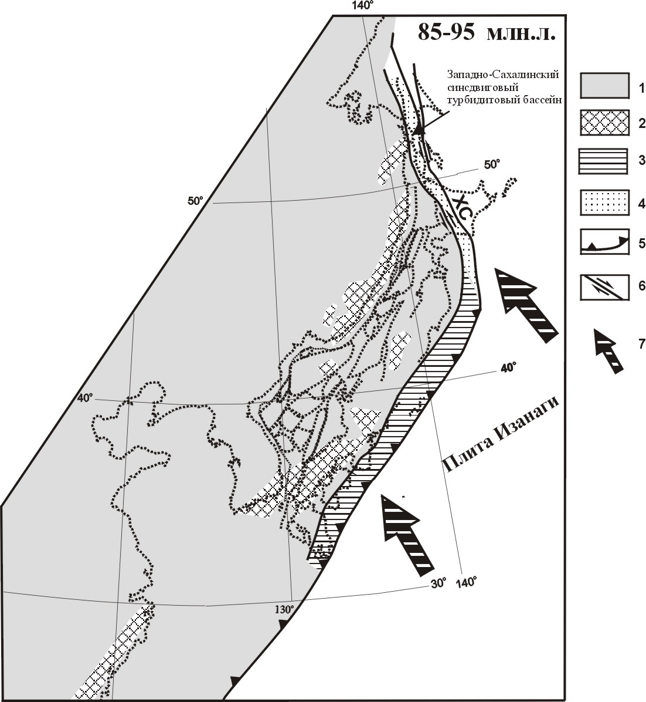
Рис. 7. Позднемеловые (сеноман-сантонские) структуры восточной окраины Азии.

1 - допозднемеловой континент; 2 - вулканиты надсубдукционного вулканического пояса; 3 - аккреционные призмы; 4 - зоны субдукции; 5 - окраинно-континентальные синсдвиговые турбидитовые бассейны; 6 - сдвиги трансформных окраин (ХС -Хоккайдо-Сахалинский); 7 - направления перемещения плиты Изанаги.

преддуговым (Рихтер, 1986; Hirano et al., 1992 и др. Седиментация в условиях внешнего склона активной окраины имела здесь место, по-видимому, позднее, в кампане-маастрихте, когда Тихоокеанская плита двигалась на запад-северо-запад (Engebretson, 1985). На это указывает именно такой возраст матрикса во фрагментах некоторых аккреционных призм Юго-Восточного Сахалина (Жаров, 2003). Глыбы и узким клином домеловых террейнов Японии. Аналогичным клиновидным выступом, хотя и меньших размеров, является Алчанский на северо-западе
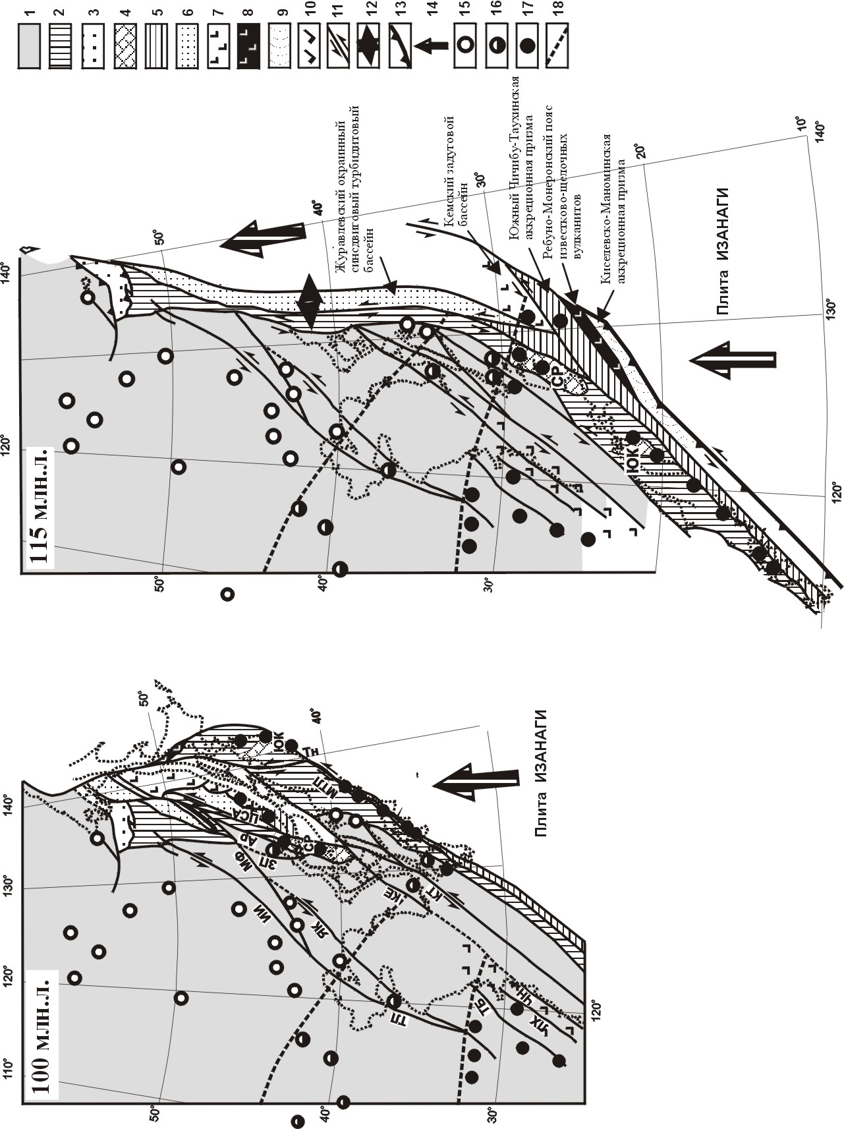
Рис. 8. Геодимические реконструкции восточной окраины Азии для
100 и 115 млн.л.н.
1 - доюрский континент; 2-3 - юрские террейны - фрагменты аккреционных призм (2) и приконтинентальных синсдвиговых турбидитовых бассейнов (3); 4 - фрагменты домезозойского континента в аккреционных призмах: СР - Окраинско- Сергеевский, ЮК - Абакума и Южный Китаками; 5-9 - раннемеловые террейны -фрагменты неокомской аккреционной призмы (5), синсдвигового турбидитового бассейна (6), тыловодужного бассейна (7), фронтальной части дуги (8), апт-альбской аккреционной призмы (9);10 - надсубдукционные вулкано-плутонические пояса; 11 - левые сдвиги системы Тан-Лу, в том числе: ИИ - Илан-Итунский, МФ - Мишань-Фушунский, Ар - Арсеньевский, ЦСА - Центральный Сихотэ-Алинский, ЗП - Западно-Приморский, Тн - Танакура, ЯК - Ялуджиан-Квиндао, МТЛ - Медианная Тектоническая Линия, ТЛ - Тан-Лу, КЕ - Конджу-Ёндонг, КТ - Корейско-Тайваньский, ТБ - Тьенмушан-Байджишан, ЛХ - Лишуй-Хайфенг, ЧН - Чангле - Нанао; 12 - зоны синсдвигового растяжения, 13 - зоны субдукции; 14 - направления перемещения плиты Изанаги; 15-17 - флористические комплексы: 15 - Тетори, 16 - смешанный, 17 - Риосеки; 18 - границы палеоклиматических зон.

Приморья. С учетом данных о том, что, по крайне мере, в берриас-валанжинское время Журавлевский турбидитовый бассейн был полностью открыт в сторону океана, приходим к выводу, что перечисленные клиновидные выступами представляют собой дуплекс-структуры, образование которых тесно связано с крупномасштабными левосторонними перемещениями вдоль системы окраинно-континентальных сдвигов. Соответственно, представлется очевидной необходимость компенсирования этих трансляций путем перемещения этих выступов на юго-запад. При этом попутно восстанавливается раннемеловая климатическая зональность по флоре, сохранившаяся в материковой части окраины и сильно нарушенная в террейнах Сихотэ-Алиня и в Японии (Kimura, 1987; Ohana & Kimura, 1995; Golozoubov et al., см. рис. 8). Так, в Восточном Китае выделяются зоны холодолюбивой флоры Тетори, теплолюбивой флоры Риосеки и полоса развития смешанных флор. В Японии же комплекс Тетори обнаружен в чехле массива Хида, а комплекс Риосеки распространен вдоль почти всей Внешней Японии большей частью значительно севернее развития этих флор на материке. В Приморье флора Раздольненского бассейна принадлежит к промежуточному типу, а флора Партизанско-Суходольского бассейна, Таухинского террейна и палинофлора Кемского террейна (43-45^{о} СШ) принадлежит комплексу Риосеки, северная граница распространения которых на материке располагается значительно южнее, на широтах 32-34^{о}. Эта зональность характеризует флоры берриас-аптского времени (в альбе различия во флорах нивелируются), то есть ее нарушение связано, по-видимому, с наиболее поздним, альбским эпизодом сдвиговых перемещений.
На первом этапе предлагается компенсировать перемещение на расстояние около 400 км блока, включающего массив Хида и его продолжения в Корее – массива Ренгнам – до исчезновения выступа домезозойских пород; более ранние перемещения происходили, по-видимому, вдоль непосредственной границы домезозойского континента с юрскими и раннемеловыми террейнами. Таухинский и Кемский террейны, охарактеризованные флорой Риосеки, перемещены на широты южнее 30-го градуса СШ в пределы соответствующей зоны на материке. Намечающийся на этой широте излом простирания края Евразиатской плиты в условиях долготного сжатия можно считать оптимальным местом раздела участков окраины с различными типами взаимодействия континентальной и океанической плит. В пределах располагающегося севернее мередионального участка окраины господствовала обстаовка трансформной окраины с формированием одного крупного или серии мелких окраинных бассейнов синсдвигового «растаскивания» (pull-apart basins), быстро заполнявшихся аркозовыми турбидитами (Журавлевский террейн). В материковой части окраины вдоль сдвиговых зон происходило заложение новых и активизация заполнения ранее образованных бассейнов синсдвигового растяжения.
В пределах располагающегося южнее Восточно-Китайского участка окраины господствовала, как уже говорилось, обстановка субдукции. Для переходного участка окраины, располагавшегося на палеоширотах 25-30^{о}, представляется вполне вероятным существование выдвинутого в сторону океана клиновидного блока, образованного деформированными комплексами неокомской аккреционной призмы. Этот выступ, по-видимому, составлял осевую часть локальной островодужной системы, «наращивающей» по латерали располагающийся юго-западнее участок субдукции прямо под континент. Автором предполагается, что эта островодужная система включала ряд террейнов Сихотэ-Алиня, в том числе – Киселевско-Маноминский (фрагмент аккреционной призмы), Ребуно-Монеронский пояс известково-щелочных вулканитов (фронтальная часть дуги), а также Кемский (задуговой бассейн) террейны. Наибольшие расстояния (около 2500 км) в рамках предлагаемой реконструкции преодолели комплексы Киселевско-Маноминского террейна, остальные террейны перемещены на несколько меньшие (до 2000 км) расстояния. С учетом значительной продолжительности альбского века при скоростях перемещения более 20 см/г (или 200 км/млн л.) предполагаемые премещения выглядят вполне реальными.
Раннемеловые (доготеривские) структуры. В интервале времени 127-135 млн л. плита Изанаги двигалась в ССЗ (350^{о}) направлении со скоростью около 29 см/г (Engebretson et al., 1985). Для субмередиональных Восточно-Буреинского и Сихотэ-Алинского участков реконструируется обстановка трансформной окраины и формирование окраинного синсдвигового турбидитового бассейна (Журавлевский террейн, рис. 9). В материковой части окраины происходило заложение большей части бассейнов синсдвигового растяжения (pull-apart basins).
Южнее палеошироты 30^{о}, где граница имела северо-восточное направление, господствовал режим субдукции с образованием аккреционной призмы и продолжением формирования Восточно-Китайского вулкано-плутонического пояса. В отличие от ситуации более позднего времени (см. рис. 7), перемещением на юго-запад окончательно ликвидируется выступ аккреционной призмы и окраина Евразии приобретает более простые очертания.
Позднеюрские-раннемеловые (титон-валанжинские) структуры. В интервале времени 135-145 млн л. плита Изанаги перемещалась уже на северо-запад (около 325^{о}) со значительно меньшей, чем в последующие периоды, скоростью - до 5
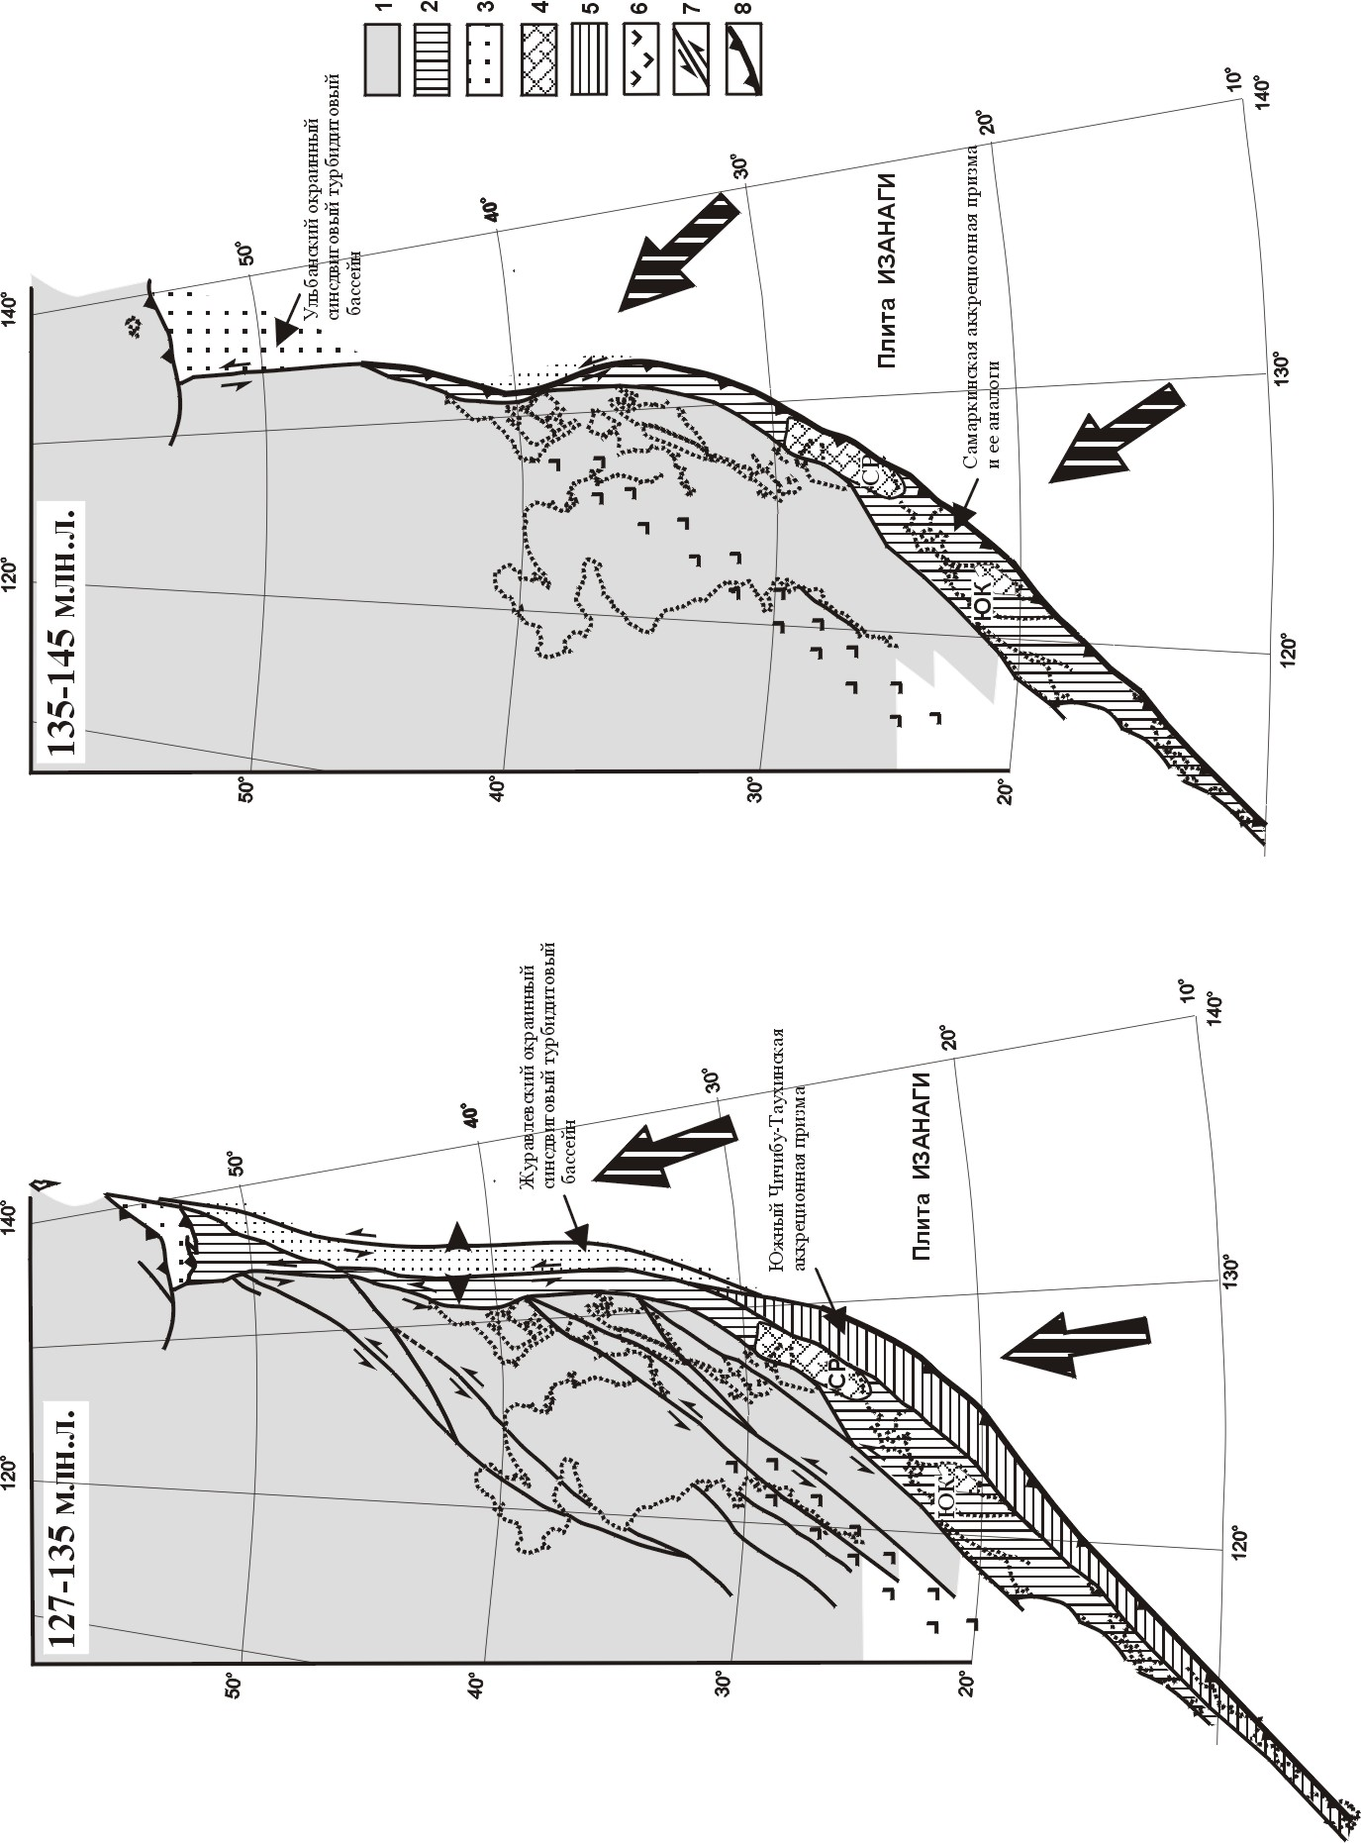

Рис. 9. Геодинамическая реконструкция восточной окраины Азии для 127- 135 и 135-145 млн. л. н.

1 - доюрский континент; 2-3 - юрские террейны - фрагменты аккреционных призм (2) и приконтинентальных синсдвиговых турбидитовых бассейнов (3);
4 - фрагменты домезозойского континента в аккреционных призмах: СР - Окраинско-Сергеевский, ЮК - Абакума и Южный Китаками; 5 – неокомская аккреционная призма; 6 - надсубдукционные вулкано-плутонические пояса; 7 - сдвиги; 8 - зоны субдукции.

см/г. (Engebretson et al., 1985). Ареал доминирования субдукции в этих условиях несколько расширяется. Севернее палеошироты 35^{о} можно предполагать сочетание обстановок субдукции и трансформного скольжения. Последняя, повидимому, характерна для участков север-северо-западного и мередионального простирания, а конвергентные взаимоотношения плит можно предполагать для участков границы с север-северо-восточным простиранием. Показанный на рис. 9 вариант является лишь одним из возможных, поскольку данных для детального реконструирования явно недостаточно.
Для более древнего, ранне-позднеюрского времени, расчетные данные о направлениях движений плиты Изанаги отсутствуют. Судя по стабильности формирования Самаркинской аккреционной призмы и накопления турбидитов Ульбанского палеобассейна в течение большей части юрского времени можно предполагать, что северо-западное направление движения плиты Изанаги в этот период оставалось неизменным.
Остается загадочным отсутствие пояса вулканитов, родственного Самаркинской аккреционной призме вдоль Сихотэ-Алинского участка окраины. Известные проявления юрского магматизма распространены здесь чрезвычайно локально, представлены преимущественно кислыми и умеренно кислыми разностями и требуют специального изучения в отношении их геодинамической природы. Тем не менее, существование надсубдукционного вулкано-плутонического комплекса на этом участке окраины представляется сомнительным – слищком уж незначительны здесь ареалы распространения юрских отложений вообще, а вулканитов – в особенности. Не установлено также какого-либо влияния вулканизма на состав тяжелых минералов и в терригенных породах матрикса в северной части Самаркинского террейна (Нечаев и др., 1997). Это обстоятельство В.П. Нечаев, по-видимому, справедливо интерпретирует как показатель косого схождения континентальной и океанической плит, не сопровождавшегося проявлениями надсубдукционного магматизма.
В целом же геодинамические обстановки при формировании большей части северо-западного обрамления Тихого океана в юрское и раннемеловое время отличались некоторой стабильностью. Так, вдоль Восточно-Буреинского участка режим трансформной окраины существовал почти непрерывно и сопровождался формированием окраинных турбидитовых бассейнов как в юре (Ульбанский террейн) и в раннем мелу (Журавлевский террейн), так и в более позднее время - в позднем мелу и кайнозое (Западно-Сахалинский террейн, прогибы Северного и Юго-Западного Сахалина и Татарского пролива). Располагающиеся на широтах южнее 30^{о} и севернее 54^{о} Восточно-Китайский и Удско-Мургальский участки окраины в течение юры и мела постоянно формировались в обстановке субдукции. Исключение составляет Сихотэ-Алинский участок окраины, где обстановки субдукции и трансформных скольжений чередовались во времени.
В доюрское время западное обрамление Палеопацифики представляло собой серию разновеликих континентальных плит, развитие которых происходило автономно и которые разделялись бассейнами с океанической корой. Наиболее крупным являлся Восточно-Сибирский континент, включающий Сибирскую платформу и причленившиеся к ней докембрийские и палеозойские складчатые системы юга Сибири, а также большую часть Яно-Колымской складчатой системы, Охотский и Омолонский массивы. Северо-восточнее располагался Чукотский континент, отделенный от Восточно-Сибирского Южно-Анюйским палеоокеаном (Парфенов, 1984; Соколов и др., 2001). Южнее располагался Северо-Китайский-Амурский континент, (включающий Северо-Китайский, Ханкайский, Буреинский и ряд других массивов), отделенный от Восточно-Сибирского Монголо-Охотским палеоокеаном (Парфенов, 1984; Парфенов и др., 1999).
Северо-Китайская-Амурская плита, судя по палеобиогеографическим и палеомагнитным данным, в позднепалеозойское-раннемезозойское время перемещались от приэкваториальной зоны до близких к современным широтам (Захаров, Сокарев, 1991 и др.). Осадочные образования этого времени не несут каких либо следов субдукции за исключением северной окраины плиты, в пределах Монголо-Охотского пояса (Парфенов и др., 1999). В восточной части плиты в это отрезок времени реконструируется обстановка пассивной окраины.
Закрытие Монголо-Охотского палеоокеана происходило, как предполагалось Л.П.Зоненшайном, путем взаимного вращения Восточно-Сибирского и Северо-Китайского-Амурского континентов навстречу друг другу и их последовательного сближения в направлении с запада на восток подобно сходящимся лезвиям ножниц, начиная конца карбона-начала перми на западе и и до конца юры на востоке (Зоненшайн и др., 1990). По мнению Л.М.Парфенова, модель ножниц должна сочетаться с крупномасштабными продольными леволатеральными перемещениями (Парфенов и др., 1999). Не вдаваясь в обсуждение проблем времени и механизма столкновения отметим только, что, вероятно, в связи с остановкой движения Северо-Китайской-Амурской плиты ее восточная пассивная окраина становится активной, поскольку движения прилегающей части океана, по-видимому, не прекращались.
Глава V. Режим трансформной окраины и орогенез.
Одной из важных особенностей режима трансформной окраины является транспортировка вдоль нее на сотни и тысячи километров гигантских объемов горных масс, включающих фрагменты как окраинных синсдвиговых бассейнов, так и активных окраин, в том числе – образованных в более ранние периоды. Нередко в эти перемещения включались также тектонические «ломти», сорванные с краевых частей континентальной плиты (Ханкайский массив, массивы Абакума и Южный Китаками в Японии). В результате косого (по отношению к окраине) сжатия в ходе этих перемещений стратиграфические и тектоностратиграфические последовательности (в турбидитовых бассейнах, задуговых и преддуговых бассейнах и в аккреционных призмах соответственно), имеющие мощности 12-15 км, были смяты в системы тесно сжатых складок, нередко в сочетании с наволакиваниями блоков друг на друга, то есть имело место значительное сокращение в плане окраинных структур при резком увеличении их вертикальной мощности. Эти процессы полностью соответствуют понятию «вертикальная аккреция» (Соколов, 1992, Вертикальная аккреция …, 2002). Смятие в складки с углами падения на крыльях в 60^{о} приводит, как известно, к удвоению вертикальной мощности. Принимая во внимание, что для Сихотэ-Алиня обычные падения слоев – в пределах 60-90^{о} (Уткин, 1979), а нередки и опрокинутые залегания, даже без учета возможных наволакиваний блоков друг на друга получаем вертикальные мощности, превышающие 30 км. Реальные мощности, по-видимому, значительно превышали эту цифру, поскольку имеются доказательства как синсдвигового наволакивания террейнов друг на друга (в частности, Таухинского и Кемского террейнов на Журавлевский), так и сдваивания нижнемеловых толщ по субгоризонтальным надвиговым зонам в Журавлевском террейне. Соответственно, можно предполагать, что в подошвах осадочной части коры создавались давления и температуры, достаточные для выплавления больших объемов гранитных магм. Последнее облегчается тем обстоятельством, что средний химический состав террейнов Сихотэ-Алиня отвечает гранодиоритам - гранитам, то есть он близок составу гранитной эвтектики (Волохин и др., 1983). В связи с тем, что переход от накопления, например, раннемеловых турбидитов Журавлевского террейна к их деформированию и выплавлению из них гранитных магм происходил чрезвычайно быстро (иногда в рамках нескольких миллионов лет), можно предположить, что в процессы метаморфизма вовлекались не до конца обезвоженные осадочные отложения. В результате выплавление гранитных магм с самого начала могло происходить в условиях чрезвычайной насыщенности летучими, что снижало темперетуры плавления. Некоторым подтверждением этому являются аномально мощные (до полутора километров) ореолы кордиерит-биотитовых и биотитовых роговиков над кровлями раннемеловых гранитных массивов Сихотэ-Алиня.
Отметим в этой связи, что при всем сходстве раннемеловых разрезов Сихотэ-Алиня и Корякии, терригенные породы Пенжинских гор представляют собой ярко выраженные граувакки, образовавшиеся за счет перемыва более мафического фундамента и частично – вулканического материала преимущественно основного состава (Геосинклинальный …, 1987). Вероятно, в связи с этим, здесь не происходило выплавления больших объемов гранитных магм.
Наблюдаемые на поверхности и прослеживаемые по гравиметрическим данным на глубине интрузии раннемеловых гранитоидов Сихотэ-Алиня залегают субгоризонтально, имеют плитообразную форму, и вертикальную мощность 1,5-4 км и при значительных (десятки километров) размерах в плане. Эти интрузии распространены практически повсеместно на различных уровнях разреза верхней коры Сихотэ-Алиня (Петрищевский, 1988). Магматические камеры были, по-видимому, приурочены к поверхностям субгоризонтальных срывов, вдоль которых магма растекалась, одновременно поднимая надинтрузивную зону. По составу эти гранитоиды близки к коллизионным, то есть приадлежат S-типу, ильменитовой серии, они в той или иной мере высокоглиноземистые (Ханчук и др., 1995; Рязанцева и др., 1998). А.И.Ханчук в последних публикациях выделяет этот комплекс пород в особый тип гранитоидов трансформных окраин (Ханчук, 1999).
Логическим завершением значительного сокращения в плане и увеличения вертикальной мощности осадочной оболочки явилось изостатическое всплывание перемещавшихся блоков с образованием интенсивно размываемых горных сооружений. В результате интрузии гранитоидов, застывшие на глубинах, по меньшей мере, в несколько километров, были выведены на поверхность. Согласно гравиметрическим данным, мощность континентальной коры в Сихотэ-Алине составляет 28-36 км, а вклад в эту мощность верхнекорового слоя (включающего складчатые комплексы с гранитами) относительно небольшой - до 17 км, обычно – около 10 км (Петрищевский, 1988). Получается, таким образом, что размыто более половины первоначальной вертикальной мощности дислоцированного осадочного слоя. Еще раз подчеркнем, что этот размыв произошел до начала формирования позднемелового надсубдукционного вулканического пояса.
Представляется весьма вероятным, что блок метаморфических пород в бассейне р. Анюй (Северный Сихотэ-Алинь), включающий гнейсы и мигматиты, представляет собой выведенный на поверхность фрагмент зоны раннемелового метаморфизма и выплавления гранитов за счет пород Самаркинской аккреционной призмы, а не являются древним микроконтинентом, подобным массиву Абукума в Японии, как это предполагалось М. Фором, Б.А.Натальиным и др. (Faure et al., 1995). На это указывает то, что наиболее древние из полученных этими авторами цифр Ar/Ar возраста слюд и амфиболов гнейсов, гранитов, мигматитов, амфиболитов и метагаббро Анюйского блока - 107-111 млн. л., что соответствует альбу. Об этом же свидетельствуют и приведенные в цитируемой статье структурные данные, согласно которым формирование линейности в метаморфических породах связано с левосдвиговым режимом, господствовавшим именно в раннемеловое время.
Внедрение завершающих порций гранитных магм и орогенез завершили формирование континентальной коры на прилегающих к Евразиатской плите участках, то есть можно говорить о наращивании этой плиты в плане. При формировании Сихотэ-Алинского орогенного пояса имели место, таким образом, процессы как вертикальной, так и горизонтальной аккреции в их тесной взаимосвязи. Нетрудно, однако, заметить, что здесь не идет речь о превращении океанической коры в континентальную в рамках какого-либо физико-химического механизма. Хотя в составе новообразованной континентальной коры и имеются фрагменты океанической плиты (глыбы и пластины тех же кремней, базальтов и рифовых известняков в аккреционых призмах), главная часть материала, из которого она построена, составляют продукты размыва континента. На это указывает (кроме приведенных выше данных о том, что осадочный слой коры Сихотэ-Алиня имеет гранодиорит-гранитный химический состав) аркозовый состав как турбидитов синсдвиговых окраинных бассейнов, так и терригенного матрикса аккреционных призм. Можно говорить, таким образом, только о перераспределении сиалического материала.
Мы приходим, таким образом, к выводу о том, что одним из следствий процессов, происходящих в обстановке режима трансформной окраины, является формирование вдоль нее орогенных поясов и, в целом, новообразованной континентальной литосферы. Отмеченное А.И.Ханчуком (1993) чрезвычайно быстрое формирование такой литосферы (в Сихотэ-Алине – до 60, а частью - до 35 млн.л.) составляет важную особенность, присущую, по-видимому, именно этому режиму.
Вопрос о роли режима трансформной окраины при образовании континентальной литосферы до настоящего времени практически не обсуждался. В одной из первых работ (Patchett & Chase, 2002), посвященных этой проблеме, показано, что транспортировка террейнов и формирование новообразованной континентальной литосферы происходит вдоль 16% протяженности современных окраин (из которых 8% составляют чисто трансформные окраины). Вклад режима трансформной окраины в образование континентальной литосферы, таким образом, достаточно весом и его, очевидно, следует учитывать при любом тектоническом моделировании.

Заключение

Основные результаты исследований автора сводятся к следующему:
1. На материалах изучения террейнов – фрагментов аккреционных призм Южного Сихотэ-Алиня продемонстрировано расчленение этих призм на тектоно-стратиграфические единицы (комплексы или субтеррейны), отвечающие отдельным этапам формирования этих призм. В связи с нарушенностью возрастных последовательностей напластования (в первую очередь – в связи с установленной тенденцией омоложения пород от верхних структурных уровней к нижним) здесь неприменим «Стратиграфический кодекс», предусматривающий выделение и картирование свит и толщ, перекрывающих друг друга от более древних к более молодым.
2. С использованием литературных данных о современном тектонотипе транформных границ плит – Калифорнийской окраине – разработаны структурные и вещественные индикаторы, которые использованы при распознавании режима трансформной окраины в структурах геологического прошлого (см. основные защищаемые положения).
3. Изучение раннемеловых окраинно-континентальных и внутриконтинентальных осадочных басссейнов восточной окраины Азии показало, что их формирование происходило на фоне и под влиянием крупномасштабных перемещений вдоль сдвигов системы Тан-Лу.
4. С использованием перечисленных структурных и вещественных индикаторов для ряда этапов юрского и мелового времени выделены участки северо-западного обрамления Тихого океана, где при общем доминировании субдукции происходили трансформные скольжения океанической плиты вдоль континента. Сочетание в пределах одной окраины участков субдукции и участков трансформных скольжений объясняется тем, что эта окраина состоит из различно ориентированных отрезков и при однонаправленном дрейфе океанической плиты углы относительной конвергенции для каждого из этих отрезков существенно различались. В частности, вдоль Удско-Мургальского и Восточно-Китайского участков окраины, имеющих СВ и ССВ (45-60^{о}) простирания, при перемещениях плиты Изанаги на север и северо-запад в юрское и меловое время режим субдукции существовал постоянно. История формирования Восточно-Буреинского и Сихотэ-Алинского участков окраины, имеющих мередиональное и ССВ простирания, при тех же направлениях дрейфа плиты Изанаги (а позднее – Тихоокеанской) как в юре и мелу, так и в кайнозое, представляет собой чередование эпизодов субдукции и трансформных скольжений.
5. Установлено, что крупномасштабные перемещения, происходившие в раннем мелу вдоль Восточно-Буреинского и Сихотэ-Алинского участков окраины в обстановке режима трансформной окраины, значительно нарушили картину первоначального расположения террейнов. В частности, среди раннемеловых террейнов Сихотэ-Алиня известен относительно мало перемещенный Журавлевский турбидитовый террейн, формировавшийся вдоль трансформной границы плит. С востока и юго-востока к нему примыкают Кемский и Таухинский террейны – фрагменты активной окраины, формирование которых происходило на более южных палеоширотах (судя по анализу распределения палеофлористических комплексов отличающихся от современных не менее, чем на 12-15^{о}). Автором составлены геодинамические реконструкции, в которых учтены как литературные данные о палеомагнетизме перемещенных комплексов, так и данные о нарушенной в результате перемещений палеоклиматической зональности (по флоре). Оказалось, что максимальные перемещения вдоль сдвигов системы Тан-Лу в целом не превышают 2500 км.
6. Складчатые, сдвиговые и надвиговые дислокации, происходившие в связи с перемещениями террейнов вдоль Восточно-Буреинского и Сихотэ-Алинского участков окраины, привели к значительному сокращению площади распространения этих террейнов при резком увеличении их вертикальной мощности. Эти дислокации, сопровождавшиеся внедрением больших объемов гранитных магм, завершили процессы формирования орогенных поясов и, в целом, новообразованной континентальной литосферы. Вклад режима трансформной окраины в образование континентальной литосферы достаточно весом и его, очевидно, следует учитывать при любом тектоническом моделировании.

Основные публикации по теме диссертации
1. Мельников Н.Г., Голозубов В.В. Олистостромовые толщи и конседиментационные тектонические покровы в Сихотэ-Алине. //Геотектоника, 1980, № 4, с. 95-106.
2. Голозубов В.В., Мельников Н.Г. Тектоника геосинклинальных комплексов Южного Сихотэ-Алиня. Владивосток, ДВНЦ АН СССР, 1986, 128 с.
3. Врублевский А.А., Мельников Н.Г., Голозубов В.В., Шевелев Е.К., Юшманов Ю.П., Изосов Л.А. Микститы Сихотэ-Алинской складчатой системы. Владивосток, ДВНЦ АН СССР. 1988, 112с.
4. Ханчук А.И., Григорьев В.Н., Голозубов В.В., Говоров Г.И., Крылов К.А., Курносов В.Б., Панченко И.В., Пральникова И.Е., Чудаев О.В. Куюльский офиолитовый террейн. Владивосток, ДВО АН СССР, 1990, 108с.
5. Голозубов В.В. Структуры кинк-банда, магматизм и рудообразование в Южном Сихотэ-Алине. ДАН СССР, 1991, т. 318, № 3, с. 672-675.
6. Голозубов В.В., Ханчук А.И., Кемкин И.В., Панченко И.В., Симаненко В.П. Таухинский и Журавлевский террейны (Южный Сихотэ-Алинь). Препринт. Проект 321 “Распад Гондваны и аккреция Азии” Владивосток, ДВО РАН, 1992, 82 с.
7. Ханчук А.И., Голозубов В.В., Панченко И.В., Игнатьев А.В, Чудаев О.В. Ганычаланский террейн Корякского нагорья. // Тихоокеанская Геология, 1992, № 4, с. 82-93.
8. Голозубов В.В., Ханчук, А.И., Таухинский и Журавлевский террейны (Южный Сихотэ-Алинь) – фрагменты раннемеловой Азиатской окраины. //Тихоокеанская Геология, т. 14, № 2, 1995. с. 13-25.
9. Голозубов В.В., Ханчук А.И. Тектоническая карта (территория Приморского края). //Ханчук А.И., Раткин В.В., Рязанцева М.Д., Голозубов В.В., Гонохова Н.Г. Геология и полезные ископаемые Приморского края. Владивосток, Дальнаука, 1995.
10. Ханчук А.И., Раткин В.В., Рязанцева М.Д., Голозубов В.В., Гонохова Н.Г. Геология и полезные ископаемые Приморского края. Владивосток, Дальнаука, 1995. 82 с.
11. Григорьев В.Н., Соколов С.Д., Крылов К.А., Голозубов В.В., Пральникова И.Е. Геодинамическая типизация триасово-юрских эффузивно-кремнистых комплексов Куюльского террейна (Корякское нагорье). //Геотектоника, 1995, № 3, с. 59-69.
12. Кемкин И.В., Голозубов В.В. Первая находка раннеюрских радиолярий в кремневых аллохтонах Самаркинской аккреционной призмы (Южный Сихотэ-Алинь). //Тихоокеанская геология, 1996, т. 15, № 6, с. 103-109.
13. Голозубов В.В., Ли, Донг У. Динамика формирования мелового Партизанско-Суходольского эпиконтинентального бассейна (Южное Приморье). //Тихоокеанская Геология, 1997, т. 16, № 6, с. 46-57.
14. Lee, D.W., Golozoubov V.V., Jeong, J.G., Kim, W.S., Chung, G.S., Lee, S.D. and Kim, K.H. Origin and Evolution of the Cretaceous (Valanginian-Albian) Sukhodol Sedimentary Basin in South Primorye, Russia. // The Journal of the Korean Earth Science Society, 1997, v. 18, No. 3, p. 198-206.
15. Рязанцева М.Д., Голозубов В.В., В.В.Раткин, А.Н.Сокарев.. Геодинамическая типизация гранитоидов Приморья. //Тихоокеанская Геология, 1998, т. 17, № 5, с. 11-26.
16. Голозубов В.В., Ли, Донг-У, Амельченко Г.Л. Роль горизонтальных перемещений при формировании Раздольненского мелового эпиконтинентального бассейна (Южное Приморье). Тихоокеанская Геология, т. 17, 1998, № 3, с.14-21.
17. Маркевич П.В., Малиновский А.И., Голозубов В.В., Филиппов А.Н., Фандюшкин Г.А.. Палеогеография юга Дальнего Востока в раннемеловую эпоху. //Геодинамика и металлогения. Ред. Ханчук А.И. Владивосток: Дальнаука, 1999, с. 49-63.
18. Симаненко В.П, Голозубов В.В., Кемкин И.В. Базальты эрдагоуской свиты и геодинамические условия их формирования. //Тихоокеанская геология, 1999, т. 18, № 5, с. 82-89.
19. Golozoubov V.V., Markevich V.S.and Bugdaeva E.V.. Early Cretaceous changes of vegetation and environment in East Asia. Palaegeography, Palaeclimatology, Palaeecology 153, 1999, pp. 139-146.
20. Голозубов В.В., Ли, Донг-У, член-корреспондент РАН А.И.Ханчук. Динамика формирования раннемелового бассейна Кенсан (Юго-Восточная Корея). //ДАН, т. 373, 2000, № 6, с. 795-799.
21. Амельченко Г.Л., Голозубов В.В., Волынец Е.Б., Маркевич В.С.. Стратиграфия Алчанского мелового эпиконтинентального бассейна (Западный Сихотэ-Алинь). //Тихоокеанская Геология, 2001, т. 20, № 1, с. 57-71.
22. Ли, Донг-У, Голозубов В.В., Ли, Бюнг-Су. Меловые синсдвиговые бассейны Юго-Восточной Кореи: стратиграфия, фации, механизм формирования //Тихоокеанская Геология, 2001, т. 20, № 1, с. 39-47.
23. Голозубов В.В., Амельченко Г.Л., Ли, Донг-У, Волынец Е.Б., Маркевич В.С. История формирования Алчанского мелового эпиконтинентального бассейна (Северо-Западное Приморье). //Геотектоника, 2002, № 3, с. 53-65.
24. Малиновский А.И., Филиппов А.Н., Голозубов В.В., Симаненко В.П., Маркевич В.С. Нижнемеловые отложения р. Кема (Восточный Сихотэ-Алинь): осадочное выполнение задугового бассейна. //Тихоокеанская геология, 2002, т. 21, № 1, с. 52-66.
25. Симаненко В.П., Ханчук А.И., Голозубов В.В. Первые данные по геохимии альб-сеноманского вулканизма Южного Приморья. //Геохимия, 2002, № 1, с. 95-99.
26. Захаров Ю.Д., Смышляева О.П., Попов А.М., Голозубов В.В., Игнатьев А.В., Веливетская Т.А., Танабэ К., Шигэта Я., Маэда Х., Чербаджи А.К., Болотский Ю.Л., Мория К. Изотопный состав кислорода и углерода меловых органогенных карбонатов Корякского Нагорья. Статья 1. Пенжинская Губа. //Тихоокеанская Геология, 2002, т. 21, № 2, с. 55-73.
27. Ханчук А.И., Голозубов В.В., Симаненко В.П., Малиновский А.И. Гигантские складки с крутопадающими щарнирами в структурах орогенных поясов (на примере Сихотэ-Алиня). //ДАН, 2004, т. 394, № 6 (в печати).

